RANCANG BANGUN SISTEM MULTIPLATFORM TERINTEGRASI BERBASIS ARSITEKTUR HYBRID CLOUD-NAS UNTUK INTERPOLASI OTOMATIS CITRA PROYEKSI TOMOGRAFI KOMPUTER NEUTRON MENGGUNAKAN ALGORITMA SPATIO-TEMPORAL U-NET (STU-NET)

(STUDI KASUS: BRIN PUSPIPTEK)

SKRIPSI



OLEH :
MUHAMMAD NUR FAJRIANSYAH
231011401688

PROGRAM STUDI TEKNIK INFORMATIKA
FAKULTAS ILMU KOMPUTER
UNIVERSITAS PAMULANG
PAMULANG
2026

HALAMAN PERSETUJUAN
Skripsi dengan judul:
RANCANG BANGUN SISTEM MULTIPLATFORM TERINTEGRASI BERBASIS ARSITEKTUR HYBRID CLOUD-NAS UNTUK INTERPOLASI OTOMATIS CITRA PROYEKSI TOMOGRAFI KOMPUTER NEUTRON MENGGUNAKAN ALGORITMA SPATIO-TEMPORAL U-NET (STU-NET) (STUDI KASUS: BRIN PUSPIPTEK)
yang disusun oleh:
Nama : Muhammad Nur Fajriansyah
NIM : 231011401688
Program Studi : Teknik Informatika
telah diperiksa dan disetujui untuk diajukan pada sidang skripsi Program Studi Teknik Informatika, Fakultas Ilmu Komputer, Universitas Pamulang.
Pamulang, ....................
Dosen Pembimbing,

( .................................... )
NIDN. ....................

HALAMAN PENGESAHAN
Skripsi ini telah dipertahankan di hadapan Tim Penguji Sidang Skripsi Program Studi Teknik Informatika, Fakultas Ilmu Komputer, Universitas Pamulang, dan dinyatakan diterima sebagai salah satu syarat untuk memperoleh gelar Sarjana Komputer.
Pamulang, ....................
Tim Penguji
Ketua Penguji : ( .................................... )
Anggota Penguji I : ( .................................... )
Anggota Penguji II : ( .................................... )
Mengetahui,
Ketua Program Studi Teknik Informatika

( .................................... )
NIDN. ....................

HALAMAN PERNYATAAN BUKAN PLAGIAT
Yang bertanda tangan di bawah ini:
Nama : Muhammad Nur Fajriansyah
NIM : 231011401688
Program Studi : Teknik Informatika
menyatakan dengan sebenarnya bahwa skripsi yang berjudul Rancang Bangun Sistem Multiplatform Terintegrasi Berbasis Arsitektur Hybrid Cloud-NAS untuk Interpolasi Otomatis Citra Proyeksi Tomografi Komputer Neutron Menggunakan Algoritma Spatio-Temporal U-Net (STU-Net) (Studi Kasus: BRIN Puspiptek) merupakan hasil karya sendiri dan bukan merupakan hasil penjiplakan atas karya orang lain.
Bobot model yang dipakai pada penelitian ini merupakan hasil kolaborasi dengan Badan Riset dan Inovasi Nasional, dan kedudukan tersebut dinyatakan secara terbuka pada batasan penelitian serta pada Bab III. Seluruh acuan yang dipakai telah disebutkan sumbernya di dalam naskah dan dicantumkan pada daftar pustaka.
Apabila di kemudian hari pernyataan ini terbukti tidak benar, saya bersedia menerima sanksi sesuai ketentuan yang berlaku.
Pamulang, ....................
Yang menyatakan,

( Muhammad Nur Fajriansyah )

KATA PENGANTAR
Puji syukur penulis panjatkan ke hadirat Tuhan Yang Maha Esa atas rahmat-Nya sehingga skripsi berjudul Rancang Bangun Sistem Multiplatform Terintegrasi Berbasis Arsitektur Hybrid Cloud-NAS untuk Interpolasi Otomatis Citra Proyeksi Tomografi Komputer Neutron Menggunakan Algoritma Spatio-Temporal U-Net (STU-Net) ini dapat diselesaikan.
Penulis menyampaikan terima kasih kepada Ketua Program Studi Teknik Informatika dan seluruh dosen Fakultas Ilmu Komputer Universitas Pamulang atas ilmu yang diberikan, kepada dosen pembimbing atas arahan selama penyusunan skripsi ini, serta kepada pembimbing dan rekan-rekan di Badan Riset dan Inovasi Nasional Puspiptek yang telah membuka akses terhadap arsip citra proyeksi tomografi neutron dan berbagi pengetahuan mengenai model interpolasi yang menjadi mesin sistem ini. Ucapan terima kasih juga penulis sampaikan kepada keluarga atas dukungan yang tidak pernah putus.
Penulis menyadari skripsi ini masih memiliki kekurangan. Beberapa di antaranya telah dinyatakan secara terbuka pada batasan penelitian dan pada saran di Bab V, dengan harapan pembaca dapat menilai hasilnya dengan takaran yang tepat. Kritik dan saran yang membangun sangat penulis harapkan.
Pamulang, ....................
Penulis

ABSTRACT
Neutron computed tomography at BRIN Puspiptek can yield projection sequences with missing angles because of limited beam time and acquisition failures. This research builds an integrated multiplatform system based on a hybrid cloud-NAS architecture to fill those gaps automatically with a Spatio-Temporal U-Net using the Prototyping method. The deployed prototype separates Flutter clients on Vercel, Laravel 12 with Octane/RoadRunner and MariaDB on a Raspberry Pi, and a FastAPI multi-model GPU worker reached through HTTPS tunnels. The model has 31 layers and 21,921,601 parameters. Its response to the time scalar was only 0.17%, forcing midpoint recursion, while error increased 1.73 times at each synthetic boundary. Hold-out validation produced MAE 359.747, RMSE 688.092, and PSNR 39.58 dB; on SSIM the model outperformed linear blending in five of five cases. Production verification passed 385 backend tests with 1,536 assertions, 276 Flutter tests, clean static analysis, every release build, and 12 of 12 API black-box scenarios. Real-worker acceptance on the new deployment remains excluded because its model catalogue had not been synchronized. The manuscript comprises 122 pages, no appendices, and 28 references published from 2001 to 2026.
Keywords : Frame Interpolation, Neutron Computed Tomography, U-Net, Hybrid Cloud, Prototyping

ABSTRAK
Tomografi komputer neutron di BRIN Puspiptek dapat menghasilkan barisan proyeksi bercelah akibat keterbatasan waktu berkas neutron dan kegagalan akuisisi. Penelitian ini membangun sistem multiplatform terintegrasi berbasis arsitektur hybrid cloud-NAS untuk mengisi celah secara otomatis menggunakan Spatio-Temporal U-Net dengan metode Prototyping. Purwarupa yang diterapkan memisahkan klien Flutter pada Vercel, orkestrasi Laravel 12 dengan Octane/RoadRunner dan MariaDB pada Raspberry Pi, serta pekerja GPU multimodel berbasis FastAPI yang diakses melalui terowongan HTTPS. Model memiliki 31 lapisan dan 21.921.601 parameter. Tanggapannya terhadap skalar waktu hanya 0,17% sehingga interpolasi harus berlangsung rekursif pada titik tengah, sedangkan galat meningkat 1,73 kali pada setiap batas sintetis. Validasi hold-out menghasilkan MAE 359,747, RMSE 688,092, dan PSNR 39,58 dB; pada SSIM model mengungguli pencampuran linier dalam lima dari lima kasus. Verifikasi produksi meluluskan 385 uji backend dengan 1.536 asersi, 276 uji Flutter, analisis statis bersih, seluruh build rilis, serta 12 dari 12 skenario black box API. Penerimaan terhadap worker nyata pada deployment baru belum dilakukan karena katalog model belum disinkronkan. Naskah ini terdiri atas 122 halaman, tanpa lampiran, dan 28 referensi terbitan 2001-2026.
Kata Kunci : Interpolasi Frame, Tomografi Komputer Neutron, U-Net, Hybrid Cloud, Prototyping

DAFTAR ISI
HALAMAN PERSETUJUAN ii
HALAMAN PENGESAHAN iii
HALAMAN PERNYATAAN BUKAN PLAGIAT iv
KATA PENGANTAR vi
ABSTRACT vii
ABSTRAK viii
DAFTAR ISI ix
DAFTAR GAMBAR xvi
DAFTAR TABEL xix
BAB I PENDAHULUAN 1
1.1 Latar Belakang 1
1.2 Identifikasi Masalah 3
1.3 Rumusan Masalah 4
1.4 Batasan Penelitian 4
1.4.1 Metode dan Algoritma 4
1.4.2 Data Penelitian 5
1.4.3 Proses Pengujian 6
1.4.4 Implementasi 6
1.4.5 Tools 7
1.5 Tujuan Penelitian 7
1.6 Manfaat Penelitian 8
1.7 Metodologi Penelitian 9
1.8 Sistematika Penulisan 10
BAB II LANDASAN TEORI 12
2.1 Penelitian Relevan 12
2.2 Tinjauan Pustaka 17
2.2.1 Tomografi Komputer Neutron 17
2.2.2 Citra Digital 16-bit dan Proyeksi TIFF 18
2.2.3 Interpolasi Frame 18
2.2.4 Arsitektur U-Net 19
2.2.5 Spatio-Temporal U-Net (STU-Net) 20
2.2.6 Fungsi Kerugian dan Optimasi 24
2.2.7 Metrik Evaluasi Kualitas Citra 24
2.2.8 Arsitektur Hybrid Cloud-NAS 25
2.2.9 Sistem Multiplatform 26
2.2.10 Metode Prototyping 27
2.3 Alasan Pemilihan Algoritma Spatio-Temporal U-Net 28
2.3.1 Bentuk persoalannya menuntut dua masukan yang berbeda jenis 28
2.3.2 Keluaran harus setajam masukan 28
2.3.3 Alasan berbasis pengukuran, bukan dugaan 29
2.3.4 Mengapa bukan metode interpolasi frame video yang lain 30
2.3.5 Kesinambungan dengan jalur riset yang sedang berjalan 31
2.4 Kerangka Berpikir 31
BAB III ANALISA DAN PERANCANGAN 34
3.1 Alur Penelitian 34
3.2 Metode Pengumpulan Data 35
3.3 Analisa Sistem yang Sedang Berjalan 36
3.3.1 Prosedur Akuisisi dan Penanganan Celah Saat Ini 36
3.3.2 Permasalahan pada Sistem Berjalan 37
3.4 Analisa Sistem yang Diusulkan 38
3.5 Perancangan Sistem 40
3.5.1 Perancangan Arsitektur Perangkat Lunak 40
3.5.2 Perancangan Use Case 41
3.5.3 Perancangan Aktivitas 44
3.5.4 Perancangan Basis Data 45
3.5.5 Perancangan Antarmuka Pemrograman Aplikasi 46
3.5.6 Perancangan Pratinjau Frame Berkedalaman 16 Bit 47
3.5.7 Perancangan Ketahanan Sistem dan Tata Kelola Berkas 48
3.5.8 Perancangan Antarmuka Pengguna 50
3.5.9 Alasan Pemilihan Arsitektur dan Peranti 51
3.6 Analisa Model dan Rancangan Pemanfaatannya 54
3.6.1 Rancangan Pengolahan Data Citra 54
3.6.2 Rancangan Praproses 55
3.6.3 Rancangan Pelatihan Model 56
3.6.4 Rancangan Interpolasi Rekursif 57
3.6.5 Rancangan Validasi Hold-Out 58
3.6.6 Analisa Perilaku Bobot Dasar 59
3.6.7 Analisa Capaian Pelatihan Model 61
3.6.8 Percobaan Penyempurnaan Bobot dan Keputusan Rancangan yang Diambil 63
3.7 Rancangan Pengujian 67
3.8 Rancangan Iterasi Prototyping 68
3.9 Kebutuhan Perangkat 69
3.9.1 Perangkat Keras 69
3.9.2 Perangkat Lunak 70
BAB IV IMPLEMENTASI DAN PENGUJIAN 72
4.1 Spesifikasi 72
4.1.1 Spesifikasi Perangkat Lunak 72
4.1.2 Spesifikasi Perangkat Keras 72
4.2 Implementasi Program 73
4.2.1 Implementasi Basis Data 73
4.2.2 Implementasi Antarmuka Pemrograman Aplikasi 74
4.2.3 Implementasi Antrean dan Penjadwal 74
4.2.4 Implementasi Layanan Inferensi 75
4.2.5 Implementasi Antarmuka Pengguna 76
4.2.6 Implementasi Pratinjau Frame Berkedalaman 16 Bit 76
4.2.7 Implementasi Interpolasi Rekursif dan Pencatatan Asal-Usul 77
4.3 Pengujian Sistem 78
4.3.1 Pengujian Black Box 78
4.3.2 Pengujian White Box 83
4.3.3 Pengujian Mutu Keluaran Model 88
4.3.4 User Response (Kuesioner) 89
BAB V PENUTUP 92
5.1 Kesimpulan 92
5.1.1 Rancang Bangun Sistem pada Arsitektur Hybrid Cloud-NAS 92
5.1.2 Penerapan Algoritma Spatio-Temporal U-Net 93
5.1.3 Pengukuran dan Penyampaian Mutu Frame 95
5.1.4 Batas Keberlakuan Kesimpulan 96
5.2 Saran 97
5.2.1 Saran bagi Pengembangan Sistem 98
5.2.2 Saran bagi Penyempurnaan Model 98
5.2.3 Saran bagi Penerapan di Lingkungan Institusi 99
5.2.4 Saran bagi Penelitian Lanjutan 100
DAFTAR PUSTAKA 102

DAFTAR GAMBAR
Gambar 2. 1 Arsitektur Spatio-Temporal U-Net 22
Gambar 2. 2 Kerangka Berpikir Penelitian 32
Gambar 3. 1 Alur Penelitian 34
Gambar 3. 2 Alur Akuisisi Proyeksi Tomografi Neutron Saat Ini 37
Gambar 3. 4 Alur Kerja Sistem yang Diusulkan 39
Gambar 3. 6 Diagram Use Case Sistem Peneliti 42
Gambar 3. 8 Diagram Relasi Antar-Entitas 45
Gambar 3. 10 Rancangan Antarmuka Pemantauan Pelatihan Model 51
Gambar 3. 11 Alur Interpolasi Rekursif 59
Gambar 4. 1 Alur Interpolasi Rekursif 90

DAFTAR TABEL
Tabel 2. 1 Penelitian yang Relevan 12
Tabel 2. 2 Operasi di Dalam Layer Kustom SkipFusion 21
Tabel 2. 3 Susunan Lapisan STUNet_2to1_TimeCond (ringkas) 22
Tabel 2. 4 Rangkuman Keunggulan Model terhadap Pencampuran Linier 29
Tabel 3. 1 Format Pencatatan Kondisi Akuisisi Citra 35
Tabel 3. 2 Analisa Permasalahan Sistem Berjalan 37
Tabel 3. 3 Aktor dan Kewenangannya 43
Tabel 3. 4 Rancangan Tabel Basis Data 45
Tabel 3. 5 Rancangan Antarmuka Pemrograman Aplikasi 46
Tabel 3. 6 Mekanisme Ketahanan Sistem 48
Tabel 3. 7 Waktu Satu Inferensi pada Lingkungan Lokal dan Awan 52
Tabel 3. 8 Pembagian Data Citra 54
Tabel 3. 9 Tahapan Praproses Citra 55
Tabel 3. 10 Hiperparameter Pelatihan Model 56
Tabel 3. 11 Tanggapan Bobot Dasar terhadap Perubahan Skalar Waktu 60
Tabel 3. 12 Bobot Dasar terhadap Pencampuran Linier pada Tiga Metrik 60
Tabel 3. 13 Parameter Pelatihan Pembaruan Model 63
Tabel 3. 14 Sapuan Tujuh Posisi dari Satu Pasangan Frame Pindai 64
Tabel 3. 15 Hasil Pembaruan terhadap Kriteria Keberhasilan 65
Tabel 3. 16 Keragaman Keluaran terhadap Gerak Frame Nyata 65
Tabel 3. 17 Jarak Antar-Hasil pada Objek yang Tidak Dilatihkan 65
Tabel 3. 18 Rancangan Skenario Pengujian 67
Tabel 3. 19 Format Penyajian Hasil Pengujian 68
Tabel 3. 20 Iterasi Prototyping dan Capaian Setiap Iterasi 68
Tabel 3. 21 Kebutuhan Perangkat Keras 69
Tabel 3. 22 Kebutuhan Perangkat Lunak 70
Tabel 4. 1 Spesifikasi Perangkat Lunak yang Digunakan 72
Tabel 4. 2 Spesifikasi Perangkat Keras yang Digunakan 73
Tabel 4. 3 Tabel Basis Data pada Alur Utama 73
Tabel 4. 4 Pengelompokan Antarmuka Pemrograman Aplikasi 74
Tabel 4. 5 Perintah Terjadwal dan Kegunaannya 75
Tabel 4. 6 Layar Utama pada Aplikasi Klien 76
Tabel 4. 7 Kebutuhan Memori Pratinjau Sebelum dan Sesudah Perbaikan 77
Tabel 4. 8 Rancangan Pengujian 78
Tabel 4. 9 Partisi Ekuivalensi pada Masukan Utama 79
Tabel 4. 10 Hasil Pengujian Black Box 80
Tabel 4. 11 Pengujian Nilai Batas 82
Tabel 4. 12 Jalur Bebas pada Fungsi interpolateBetween 84
Tabel 4. 13 Kasus Uji Pelaksana Jalur Bebas 85
Tabel 4. 14 Kelompok Uji Otomatis Sisi Peladen 86
Tabel 4. 15 Hasil Pengujian Otomatis 87
Tabel 4. 16 Hasil Validasi Hold-Out terhadap Tiga Pekerjaan Nyata 88
Tabel 4. 17 Model terhadap Pencampuran Linier pada Tiga Metrik 89
Tabel 4. 18 Instrumen Kuesioner Tanggapan Pengguna 90
Tabel 4. 19 Profil Responden 90
Tabel 4. 20 Tabulasi Tanggapan per Pernyataan 90
Tabel 4. 21 Rentang Penafsiran Indeks Tanggapan 91

BAB I
PENDAHULUAN

1.1 Latar Belakang
Tomografi komputer neutron adalah teknik pencitraan tak merusak yang memanfaatkan daya tembus neutron. Berbeda dari sinar-X yang berinteraksi dengan elektron, neutron berinteraksi langsung dengan inti atom. Karakteristik ini membuatnya sangat unggul dalam mendeteksi unsur ringan, seperti hidrogen, di balik material padat. Oleh karena itu, fasilitas ini menjadi instrumen esensial untuk penelitian material skala industri oleh periset BRIN Puspiptek.
Mutu rekonstruksi volumetrik sangat bergantung pada seberapa rapat jarak sudut antar-citra proyeksi. Namun, akuisisi data neutron memakan waktu jauh lebih lama dibandingkan sinar-X. Keterbatasan fluks pada reaktor riset menuntut waktu paparan yang panjang, sehingga satu rangkaian pemindaian penuh bisa memakan waktu berjam-jam hingga berhari-hari. Mengingat waktu penggunaan fasilitas dijadwalkan secara ketat dan harus berbagi dengan penelitian lain, durasi ini menjadi kendala besar.
Akibatnya, barisan proyeksi sering kali memiliki celah. Celah ini bisa terjadi karena dua hal: peneliti sengaja memperlebar jarak sudut pindaian untuk menghemat waktu, atau adanya frame yang gagal terekam akibat gangguan teknis di lapangan. Mengulang pindaian dari awal jelas bukan pilihan karena harus kembali mengantre jadwal reaktor. Pada data arsip, celah ini biasanya langsung terlihat dari nomor urut file yang terputus, misalnya dari frame_051 melompat ke frame_053.
Selama ini, celah tersebut sering kali dibiarkan kosong atau diisi secara manual. Pendekatan interpolasi linier sederhana hanya menghasilkan citra kabur yang memicu artefak, sementara pengerjaan manual rentan bias dan sulit direproduksi. Padahal, data untuk rekonstruksi ilmiah menuntut integritas dan kejelasan asal-usul (provenance)—peneliti harus tahu pasti mana frame pindaian asli dan mana yang sekadar keluaran model.
Deep learning menawarkan solusi yang menjanjikan untuk masalah ini. Arsitektur U-Net, misalnya, telah terbukti efektif dalam pemetaan citra-ke-citra karena sambungan lompatnya (skip connections) mampu mempertahankan detail spasial (Ronneberger dkk., 2015). Metode serupa juga sukses diterapkan pada kasus rekonstruksi bersudut jarang (Wu dkk., 2025; Zhang dkk., 2025) serta interpolasi frame video (Niklaus dkk., 2017; Jiang dkk., 2018). Meski demikian, tantangan terbesarnya adalah menerapkan konsep ini pada barisan proyeksi tomografi berskala keabuan 16-bit, di mana perubahannya bersifat geometris dan jauh lebih halus ketimbang pergerakan objek pada video sehari-hari.
Di luar urusan algoritma, implementasi di lapangan terbentur masalah infrastruktur. Inferensi model AI membutuhkan akselerasi kartu grafis (GPU) yang jarang tersedia di komputer laboratorium, sementara kebijakan keamanan melarang data penelitian disimpan di layanan cloud publik. Kontradiksi ini menuntut sebuah arsitektur yang mampu memisahkan lokasi penyimpanan data lokal dari pusat komputasi berat. Peneliti juga membutuhkan fleksibilitas untuk memantau proses yang memakan waktu lama ini lintas perangkat, baik melalui komputer maupun telepon genggam.
Menjawab berbagai permasalahan di atas, penulis mengangkat penelitian berjudul "Rancang Bangun Sistem Multiplatform Terintegrasi Berbasis Arsitektur Hybrid Cloud-NAS untuk Interpolasi Otomatis Citra Proyeksi Tomografi Komputer Neutron Menggunakan Algoritma Spatio-Temporal U-Net (STU-Net) (Studi Kasus: BRIN Puspiptek)".

1.2 Identifikasi Masalah
Berdasarkan latar belakang di atas, permasalahan dalam penelitian ini dapat diidentifikasi sebagai berikut:
- Lamanya waktu akuisisi dan terbatasnya jadwal berkas neutron memaksa peneliti memperlebar jarak sudut proyeksi, yang berisiko menurunkan mutu rekonstruksi volumetrik.
- Hilang atau rusaknya sebagian proyeksi saat akuisisi menuntut pemindaian ulang, yang berarti peneliti harus kembali mengantre jadwal reaktor dari awal.
- Pengisian celah secara manual atau menggunakan interpolasi linier memicu ketidakkonsistenan antarpeneliti, sulit direproduksi, dan rentan memunculkan artefak pada hasil rekonstruksi.
- Belum adanya sistem pencatatan asal-usul (provenance) frame, sehingga peneliti tidak bisa memastikan mana frame pindaian asli, mana keluaran model, dan sejauh mana tingkat rekursi frame buatan tersebut.
- Kebutuhan komputasi model interpolasi memerlukan akselerasi kartu grafis yang jarang dimiliki laboratorium, sementara aturan keamanan melarang keras data riset disimpan di cloud publik.
- Belum tersedianya antarmuka lintas perangkat yang memungkinkan peneliti mengeksekusi interpolasi, memantau antrean panjang, dan mengunduh hasil tanpa harus terikat pada satu komputer khusus.

1.3 Rumusan Masalah
Persoalan di atas bermuara pada tiga pertanyaan utama mengenai sistem, model, dan keandalan hasil model yang di bangun:
- Bagaimana merancang sistem multiplatform berbasis arsitektur hybrid cloud-NAS untuk mengisi celah proyeksi secara otomatis, dengan tetap menahan data arsip di penyimpanan lokal institusi, sementara komputasi beratnya menumpang di kartu grafis eksternal?
- Bagaimana kinerja dan perilaku algoritma Spatio-Temporal U-Net (STU-Net) terhadap arsip proyeksi asli, dan sejauh mana karakteristik tersebut memengaruhi rancangan sistem?
- Bagaimana cara mengukur dan menyampaikan mutu frame buatan model agar dapat dipercaya oleh peneliti, mengingat frame yang coba dipulihkan pada dasarnya tidak memiliki data pembanding asli?

1.4 Batasan Penelitian
Penelitian ini memiliki sejumlah batasan, baik dari sisi pilihan rancangan maupun kondisi teknis model deep learning sistem yang harus diterima apa adanya.

1.4.1 Metode dan Algoritma
Pengembangan sistem bertumpu pada metode Prototyping. Algoritma interpolasi difokuskan sepenuhnya pada Spatio-Temporal U-Net (STU-Net) tanpa komparasi dengan arsitektur lain, karena pemilihannya murni didasarkan pada kecocokan masalah. Model ini diimplementasikan "sebagaimana adanya" dari hasil kolaborasi dengan periset BRIN. Eksperimen penyempurnaan bobot sempat dilakukan (dijelaskan pada subbab 3.6.8), namun karena hasilnya tidak mencapai ambang batas yang diharapkan, bobot baru tersebut batal digunakan.
Model ini secara spesifik dilatih hanya untuk menyisipkan satu frame tepat di tengah dua pindaian asli. Desain ini melahirkan empat batasan perilaku: (1) masukan skalar waktu praktis tidak memengaruhi hasil di luar titik tengah (hanya 0,17%); (2) pengisian celah lebar harus dilakukan secara rekursif, yang menyebabkan penyimpangan berlipat 1,73 kali per iterasi sintetik; (3) akumulasi penyimpangan meningkat tajam seiring rentang langkah rekursi; dan (4) celah dengan jumlah frame ganjil akan menggeser posisi frame. Konsekuensinya, sistem ini hanya melegitimasi frame yang diapit langsung oleh pindaian asli. Celah yang lebih lebar tetap diproses, tetapi sistem melampirkan label asal-usul dan nilai generation (tingkat rekursi) agar peneliti dapat menilai kualitasnya secara mandiri. Sistem juga mengunci perhitungan interpolasi di titik tengah dan menonaktifkan pengaturan skalar waktu manual.

1.4.2 Data Penelitian
Data penelitian menggunakan arsip proyeksi tomografi komputer neutron dari laboraturium nuklir di BRIN Puspiptek dimana berformat TIFF berskala keabuan 16-bit uncompressed dengan resolusi 1024 × 1024 piksel. Sistem mewajibkan setiap berkas dinamai sesuai urutan numerik (misal: frame_051.tif), karena penomoran ini menjadi satu-satunya petunjuk bagi sistem untuk mendeteksi letak dan lebar celah. Arsip diunggah dalam format .zip dengan batas unggah 512 MB untuk dataset pelatihan dan 50 MB per frame uji. Satu pekerjaan interpolasi dibatasi maksimal 200 frame. Sistem ini hanya bertugas melengkapi barisan citra proyeksi; proses rekonstruksi volumetrik selanjutnya dikembalikan pada perangkat lunak bawaan peneliti.

1.4.3 Proses Pengujian
Evaluasi mutu frame diukur menggunakan empat metrik—MAE, RMSE, PSNR, dan SSIM—secara kolektif agar hasilnya tidak parsial dan menyesatkan. Pengujian memakai skema hold-out: sebuah frame asli di antara dua proyeksi disembunyikan, diprediksi oleh AI, lalu hasil tebakannya dikomparasikan kembali dengan frame asli yang ditahan tersebut. Skema ini wajib dilakukan mengingat frame hilang di lapangan tidak punya acuan aslinya. Validasi kinerja software dilakukan secara otomatis dan teruji secara ujung-ke-ujung (end-to-end) menggunakan kartu grafis sungguhan. Standar keamanan tingkat lanjut, audit jaringan, dan data biometrik berada di luar lingkup skripsi ini.

1.4.4 Implementasi
Sistem dibangun sebagai purwarupa fungsional (working prototype), bukan produk komersial. Cakupan pengerjaan meliputi autentikasi berlapis, unggahan berlanjut (resumable), antrean proses, interpolasi rekursif tercatat, validasi hold-out, pratinjau citra resolusi tinggi, pemantauan model, manajemen retensi, serta deployment backend pada Raspberry Pi dan web statis pada Vercel. Ekosistem diakses melalui web dan aplikasi Android dari satu basis kode Flutter. Penyeimbangan beban, replikasi basis data, distribusi iOS bertanda tangan, migrasi data historis VPS, dan pencadangan di luar perangkat berada di luar lingkup penelitian.
Selain itu, sistem dibangun dengan kesadaran penuh atas kerentanan infrastruktur. Server inferensi AI yang menumpang di komputasi awan diposisikan sebagai layanan tidak permanen yang bisa terputus kapan saja. Sebaliknya, volume penyimpanan lokal (NAS) berstatus krusial; sistem diprogram agar otomatis mati jika akses ke NAS terputus. Hal ini mencegah terjadinya komputasi berat tanpa ketersediaan media penyimpanan.

1.4.5 Tools
Ekosistem perangkat lunak terdiri atas PHP dengan Laravel 12, Octane, dan RoadRunner pada sisi server; MariaDB 10.11 di produksi dan MySQL 8 di pengujian; serta Dart dengan Flutter pada sisi klien. Mesin inferensi dan pelatihan ditulis dalam Python menggunakan TensorFlow/Keras, FastAPI, NumPy, dan Pillow. Komunikasi lintas jaringan antara Raspberry Pi dan host GPU difasilitasi terowongan HTTPS, sedangkan proses API, antrean, penjadwal, dan tunnel dijaga sebagai layanan latar.

1.5 Tujuan Penelitian
Berdasarkan rumusan masalah di atas, tujuan yang ingin dicapai dalam penelitian ini adalah :
1. Merancang sistem multiplatform berarsitektur hybrid cloud-NAS yang mampu mengeksekusi interpolasi tomografi komputer neutron secara otomatis dari berbagai perangkat.
2. Menerapkan algoritma Spatio-Temporal U-Net beserta proses pelatihannya untuk mengisi celah pada barisan proyeksi, termasuk mekanisme interpolasi rekursif pada titik tengah.
3. Menyusun mekanisme pengukuran mutu berbasis validasi hold-out beserta pencatatan asal-usul setiap frame, sehingga hasil interpolasi dapat dipertanggungjawabkan angkanya oleh peneliti yang menerimanya.
4. Menghasilkan sistem operasional yang teruji end-to-end menggunakan arsip data neutron riil dan mesin hardware grafis sungguhan.

Manfaat Penelitian
- Bagi Periset BRIN Puspiptek:
- Menghemat waktu sewa reaktor karena jarak sudut pindaian dapat dikurangi.
- Celah proyeksi atau data rusak bisa dipulihkan tanpa harus mengantre dari awal.
- BRIN juga mendapatkan sistem dengan rekam jejak (provenance) yang transparan serta fleksibilitas pemantauan jarak jauh via device baik komputer atau pun smartphone.
- Bagi Pengembangan Ilmu:
- Penelitian ini memperkaya kajian implementasi model interpolasi (U-Net) pada citra statis tomografi yang gerakannya jauh lebih halus dari transisi video kasual.
- Selain itu, sistem hybrid cloud-NAS ini bisa menjadi pedoman best-practice bagi institusi ilmiah yang ingin menggunakan GPU cloud namun terhalang kebijakan privasi penyimpanan data.
- Bagi Penulis:
- Menjadi wadah pembuktian kemampuan teknis di ranah machine learning, image processing, dan rekayasa perangkat lunak terintegrasi, sekaligus merampungkan syarat kelulusan Sarjana Komputer di Teknik Informatika Universitas Pamulang.
- Beserta catatan asal-usul dan angka mutu setiap frame, serta memberi antarmuka yang dapat diakses dari perangkat berbeda-beda sehingga proses panjang dapat dipantau tanpa terikat satu komputer.

1.7 Metodologi Penelitian
Penelitian ini mengadopsi metode Prototyping. Pendekatan ini sangat ideal karena spesifikasi sistem, kecocokan antarmuka pengguna, serta tanggapan algoritma terhadap data real belum bisa dipetakan secara absolut di awal fase dan membutuhkan penyesuaian terus-menerus (Pressman & Maxim, 2020).
Metode pengumpulan datanya meliputi: observasi alur akuisisi dan pola arsip di fasilitas BRIN Puspiptek; wawancara dengan periset seputar hambatan teknis reaktor; dokumentasi langsung arsip citra neutron sebagai material data latih dan uji; serta studi literatur terkait. Siklus Prototyping sendiri berjalan mulai dari koordinasi kebutuhan dengan BRIN, pemodelan arsitektur hibrida, pembangunan klien dan API, hingga evaluasi langsung oleh periset. Siklus tersebut diulang sampai purwarupa mencapai fungsi yang diterima pada pengujian operasional (dijabarkan rinci pada Bab III dan Bab IV).

1.8 Sistematika Penulisan
Skripsi ini disusun dengan sistematika sebagai berikut.
BAB I PENDAHULUAN
Bab ini mencakup dasar pijakan riset seperti latar belakang, identifikasi permasalahan, batasan teknis, tujuan, manfaat, hingga metodologi yang dipilih.
BAB II LANDASAN TEORI
Bab ini berisi kompilasi kajian pustaka seputar tomografi komputer neutron, citra 16-bit, metode interpolasi frame, arsitektur STU-Net, formulasi metrik pengujian, hingga konsep infrastruktur hybrid dan pendekatan Prototyping.

BAB III ANALISA DAN PERANCANGAN
Bab ini membedah alur penelitian mulai dari analisa sistem berjalan, perancangan perangkat lunak, pengkajian keterbatasan model, penyusunan skema basis data, hingga rancangan pengujian dan evaluasi berulang.
BAB IV IMPLEMENTASI DAN PENGUJIAN
Bab ini memaparkan implementasi basis data, API, antrean, layanan inferensi, antarmuka pengguna, hasil pengujian black box dan white box, serta evaluasi mutu keluaran model.
BAB V PENUTUP
Bab ini menyajikan kesimpulan yang menjawab rumusan masalah, batas keberlakuan hasil, dan saran untuk pengembangan sistem, model, penerapan institusi, serta penelitian lanjutan.

BAB II
LANDASAN TEORI

2.1 Penelitian Relevan
Penelitian relevan dalam studi ini bersumber dari empat ranah utama: tomografi neutron bersudut jarang, interpolasi frame, pembelajaran mendalam untuk pengolahan citra, serta rancang bangun infrastruktur hybrid cloud-NAS dan sistem multiplatform. Lima belas penelitian yang paling berkaitan dirangkum pada Tabel 2.1.
Tabel 2. 1 Penelitian yang Relevan
No | Peneliti  &  Tahun | Judul | Metode | Dataset | Hasil | Pebedaan dengan Penelitian ini
1 | Akbar, Bayyinah, Syarifah, Susanto, dkk (2026) | Physics-Informed Deep Learning Enabled Ultra-Sparse Projection Neutron Computed Tomography | Arsitektur generator–diskriminator spatio-temporal dengan pengkondisian waktu eksplisit | Radiograf neutron 16-bit, 1024×1024, dari tiga fasilitas: **BRIN**, PSI, IMAT | Reduksi proyeksi 360→37 dengan PSNR 41,62±2,78 dB, SSIM 0,9799±0,0095; >92% permukaan dalam toleransi nominal/aktual | Sama-sama memulihkan proyeksi neutron BRIN bersudut sangat jarang, namun memakai generator-diskriminator (bukan U-Net terkondisi waktu/STU-Net) dan belum diwujudkan sebagai sistem purwarupa bagi pengguna akhir
2 | Minagawa & Hashimoto (2025) | Application of Deep Learning with Fractal Images to Sparse-View CT | Deep learning dengan citra fraktal sebagai prior rekonstruksi | CT klinis (domain medis, sinar-X) | Menunjukkan citra fraktal dapat memperkaya prior rekonstruksi bersudut jarang | Domain medis sinar-X, bukan neutron; jadi pembanding pendekatan non-U-Net (prior fraktal) terhadap pendekatan U-Net murni yang dipakai penelitian ini
3 | Shu, Chen, Lie, dkk (2025) | FSTU-Net: A Sparse-View CT Reconstruction Framework for Enhanced Imaging Efficiency and Quality in Neutron Tomography | Filtered Back Projection awal + Swin Transformer U-Net (Filtered Swin Transformer U-Net) | Dua set data CT neutron (pegas logam & pisau kuno era Dinasti Han) di fasilitas China Spallation Neutron Source | Unggul dalam denoising dan pelestarian struktur meski dilatih pada data campuran | Sama-sama berbasis U-Net untuk citra CT neutron bersudut jarang, tetapi FSTU-Net merekonstruksi ulang satu citra dari hasil FBP awal; penelitian ini menyisipkan (interpolasi) frame di antara dua citra batas yang sudah utuh — persoalan interpolasi, bukan rekonstruksi sudut-jarang
4 | Kye, Roh, Ko, Eom, & Oh (2026) | AceVFI: A Comprehensive Survey of Advances in Video Frame Interpolation | Survei sistematis >250 makalah, mengategorikan Center-Time (CTFI) vs Arbitrary-Time (ATFI) Frame Interpolation | Tinjauan pustaka | Memetakan evolusi metode VFI dari berbasis kernel, aliran optik, hybrid, GAN, Transformer, Mamba, hingga difusi | Survei metode video alami (RGB bergerak), bukan rotasi CT neutron 1 kanal 16-bit; dipakai penelitian ini sebagai dasar pemilihan paradigma titik-tengah (CTFI)
5 | Yang, Sun, dkk (2026) | U-Net Based Image Enhancement for Short-Time Muon Scattering Tomography | U-Net dilatih pada citra Point of Closest Approach (PoCA) hasil simulasi | Data simulasi & eksperimen Muon Scattering Tomography | SSIM naik 0,7232→0,9699; LPIPS turun 0,3604→0,0270 | Menerapkan U-Net untuk penyempurnaan citra tomografi muon (bukan neutron) pada satu citra tunggal, bukan interpolasi dua-frame; menguatkan preseden U-Net lintas-modalitas tomografi partikel
6 | Ulwan & Ramayanti (2026) | Implementasi Hybrid Cloud Berbasis NAS untuk Backup Otomatis Data Transaksi POS Qasir | NAS berbasis Samba diintegrasikan dengan Google Drive; sinkronisasi otomatis via Task Scheduler & Robocopy | Data transaksi POS ritel (studi kasus Vape Paradise) | Sinkronisasi otomatis berhasil ke NAS dan cloud, konektivitas jaringan 0% packet loss | Menerapkan hybrid cloud-NAS untuk pencadangan data transaksi ritel, bukan orkestrasi inferensi model AI berbasis GPU; penelitian ini memperluas pola hybrid cloud-NAS ke komputasi jarak jauh yang dapat terputus sewaktu-waktu
7. | Andana, Salim, & Kristianto (2024) | Rancang Bangun NAS dengan SBC Raspberry Pi Sebagai Alternatif Penyimpanan Cloud Dengan Koneksi Internet | Rancang bangun Network Attached Storage (NAS) dengan Raspberry Pi | Lingkungan digital akademik perguruan tinggi | Sistem NAS berhasil menjadi alternatif penyimpanan file yang lebih murah dan skalabel dibanding cloud komersial | Membangun NAS murni sebagai repositori data lokal/akademik; penelitian ini memadukan NAS dengan cloud eksternal untuk orkestrasi komputasi grafis (AI).
8. | Koentjoro & Budiardjo (2025) | Implementasi Model Client Server Menggunakan Ngrok | Pendekatan terowongan (tunneling) dengan aplikasi Ngrok pada arsitektur client-server | Lingkungan jaringan terdistribusi dan firewall | Ngrok terbukti efektif mengatasi masalah batasan akses server lokal ke jaringan publik/internasional | Membahas implementasi Ngrok untuk aplikasi web umum; penelitian ini secara spesifik memanfaatkannya sebagai jembatan komunikasi antara peladen internal dan layanan GPU eksternal
9 | Ronneberger, Fischer, & Brox (2015) | U-Net: Convolutional Networks for Biomedical Image Segmentation | Jaringan encoder-decoder berbentuk U dengan skip connection | Citra mikroskop elektron ISBI | U-Net mempertahankan detail spasial dan mencapai hasil unggul pada segmentasi biomedis dengan data terbatas | Menjadi landasan arsitektur U-Net, tetapi memecahkan segmentasi satu citra; penelitian ini mengondisikan dua frame dan waktu untuk menghasilkan citra antara
10 | Isola, Zhu, Zhou, & Efros (2017) | Image-to-Image Translation with Conditional Adversarial Networks | Conditional GAN untuk pemetaan citra-ke-citra berpasangan | Beragam pasangan citra, termasuk peta-foto dan label-fasad | Menunjukkan satu kerangka umum dapat mempelajari banyak transformasi visual berpasangan | Menggunakan adversarial learning pada citra umum; penelitian ini memakai STU-Net terukur untuk proyeksi neutron 16-bit dan tidak memakai diskriminator
11 | Jiang, Sun, Jampani, Yang, Learned-Miller, & Kautz (2018) | Super SloMo: High Quality Estimation of Multiple Intermediate Frames for Video Interpolation | Aliran optik dua arah dan visibilitas untuk interpolasi waktu sembarang | Video gerak cepat dan benchmark interpolasi video | Menghasilkan beberapa frame antara dan menangani oklusi melalui perkiraan visibilitas | Berorientasi video RGB dan waktu sembarang; model penelitian ini memproses proyeksi satu kanal 16-bit dan secara terukur hanya andal pada titik tengah
12 | Bao, Lai, Ma, Zhang, Gao, & Yang (2019) | Depth-Aware Video Frame Interpolation | Depth-aware flow projection untuk memperbaiki batas objek yang saling menutupi | Benchmark video frame interpolation | Informasi kedalaman membantu menyelesaikan ambiguitas aliran pada daerah oklusi | Memerlukan perkiraan kedalaman dan aliran optik video; penelitian ini menghindari asumsi tersebut karena perubahan proyeksi neutron berasal dari rotasi sudut
13 | Micieli, Minniti, Evans, & Gorini (2019) | Accelerating Neutron Tomography Experiments through Artificial Neural Network Based Reconstruction | Jaringan saraf untuk rekonstruksi tomografi neutron dari jumlah proyeksi yang dikurangi | Data eksperimen tomografi neutron | Menunjukkan pembelajaran mesin dapat mengurangi kebutuhan waktu akuisisi neutron | Merekonstruksi volume dari proyeksi terbatas; penelitian ini melengkapi urutan proyeksi terlebih dahulu dan menyerahkan rekonstruksi volume ke perangkat peneliti
14 | Huang, Zhang, Heng, Shi, & Zhou (2022) | Real-Time Intermediate Flow Estimation for Video Frame Interpolation | Perkiraan intermediate flow secara langsung untuk interpolasi real-time | Benchmark Vimeo90K, UCF101, dan HD | Mencapai interpolasi cepat dengan mutu kompetitif tanpa estimasi aliran dua arah yang mahal | Dioptimalkan untuk video RGB real-time; penelitian ini mengutamakan integritas proyeksi ilmiah 16-bit, provenance, dan orkestrasi pekerjaan berdurasi panjang
15 | Tang, Venkatakrishnan, Chowdhury, dkk. (2024) | A Machine Learning Decision Criterion for Reducing Scan Time for Hyperspectral Neutron Computed Tomography Systems | Kriteria keputusan berbasis machine learning untuk menentukan kecukupan akuisisi | Hyperspectral neutron computed tomography | Kriteria pembelajaran mesin mengurangi waktu pemindaian dengan menentukan kapan data telah memadai | Mengurangi waktu melalui keputusan penghentian akuisisi; penelitian ini mengurangi dampak celah dengan menghasilkan frame antara dan melaporkan tingkat kepercayaannya

Kelima belas penelitian tersebut memperlihatkan empat kelompok pendekatan. Kelompok pertama membahas tomografi neutron dan pengurangan proyeksi (Akbar dkk., 2026; Shu dkk., 2025; Micieli dkk., 2019; Tang dkk., 2024). Kelompok kedua mengembangkan interpolasi frame video (Jiang dkk., 2018; Bao dkk., 2019; Huang dkk., 2022; Kye dkk., 2026). Kelompok ketiga memberi dasar pemetaan citra dan U-Net (Ronneberger dkk., 2015; Isola dkk., 2017; Minagawa & Hashimoto, 2025; Wang dkk., 2026). Kelompok keempat membangun NAS, hybrid cloud, dan tunneling (Ulwan & Ramayanti, 2026; Andana dkk., 2024; Koentjoro & Budiardjo, 2024).
Posisi penelitian ini berada pada pertemuan keempat kelompok tersebut. Penelitian Akbar dkk. (2026) paling dekat pada domain data karena sama-sama memakai proyeksi neutron BRIN, sedangkan penelitian Micieli dkk. (2019) dan Tang dkk. (2024) menguatkan tujuan pengurangan waktu akuisisi. Berbeda dari penelitian tersebut, penelitian ini tidak berhenti pada model: STU-Net diletakkan di belakang layanan FastAPI multimodel, dipanggil oleh Laravel pada Raspberry Pi, diakses melalui klien Flutter, dan dilengkapi antrean, retensi, validasi hold-out, serta pencatatan asal-usul. Keberhasilan karena itu dinilai dari fungsi sistem dan mutu frame, bukan dari metrik model saja.

2.2 Tinjauan Pustaka

2.2.1 Tomografi Komputer Neutron
Tomografi komputer bertugas merekonstruksi struktur internal objek tiga dimensi dari tumpukan citra proyeksi dua dimensi yang dipindai dari beragam sudut. Secara matematis, proses ini bertumpu pada transformasi Radon dan umumnya diselesaikan dengan metode proyeksi balik tersaring atau Filtered Back Projection (Kak & Slaney, 2001). Berbeda dengan sinar-X yang berinteraksi dengan elektron, tomografi neutron menggunakan partikel yang berinteraksi langsung dengan inti atom. Akibatnya, daya serap material tidak selalu sejalan dengan nomor atomnya. Unsur ringan seperti hidrogen justru sangat menyerap neutron, sementara logam berat relatif tembus pandang. Karakteristik ini membuat neutron sangat andal untuk mendeteksi air, minyak, atau komponen organik di dalam selubung logam padat (Anderson dkk., 2009). Tantangan utamanya ada pada fluks reaktor riset yang jauh lebih rendah dibandingkan tabung sinar-X. Waktu paparan per proyeksi menjadi sangat lama, sehingga jadwal pemindaian fasilitas sangat terbatas. Jika Akbar dkk. (2026) menyiasati batas waktu ini dengan merancang algoritma yang sengaja merekam proyeksi dari sudut yang sangat jarang (ultra-sparse) untuk menekan durasi, penelitian ini mengambil rute pelengkap: memulihkan celah barisan proyeksi data yang dibiarkan melompat atau telanjur gagal terekam di lapangan, tepat sebelum data tersebut masuk ke tahap rekonstruksi.

2.2.2 Citra Digital 16-bit dan Proyeksi TIFF
Citra digital merupakan representasi diskret dua dimensi yang memetakan titik piksel menjadi nilai intensitas cahaya. Pada pencitraan riset ilmiah, kedalaman warna menggunakan standar 16-bit (rentang nilai 0 hingga 65.535). Rentang ini wajib dijaga karena perbedaan kepadatan material dalam pindaian sangatlah halus; perbedaan ini akan hancur dan hilang jika dipangkas menjadi standar biasa 8-bit (256 skala abu-abu). Berkas (file) ini disimpan secara mentah dalam format TIFF tanpa kompresi. Kedalaman warna yang tinggi ini memicu masalah kompatibilitas visual. Peramban web (browser) maupun aplikasi Android tidak sanggup merender format TIFF 16-bit secara bawaan. Konversinya ke format yang lebih ringan pun tidak bisa dilakukan secara serampangan. Sebagai contoh, sebuah frame berukuran 1024 × 1024 piksel dalam riset ini ternyata hanya berisi nilai piksel aktif di rentang 290 hingga 58.633. Memangkas dan membaginya begitu saja akan menghasilkan gambar yang tampak hitam pekat di layar. Oleh karena itu, diperlukan teknik pemetaan berjendela (windowing) secara spesifik yang mengikuti nilai piksel terendah dan tertinggi dari masing-masing frame, yang rancangannya dibahas mendalam pada subbab 3.5.6

2.2.3 Interpolasi Frame
Interpolasi frame adalah teknik membangkitkan citra sisipan di antara dua citra yang sudah ada. Jika citra pertama dan kedua disebut I0 dan I2, dengan posisi waktu sisipan t E (0,1), maka tugas interpolasi adalah menghasilkan It. Cara paling instan adalah lewat metode pencampuran linier:
Î_t = (1 − t) · I₀ + t · I₂
Meski komputasinya sangat ringan, rumus ini menyebabkan objek tampak berbayang (ghosting) saat ada struktur yang berpindah tempat. Pada pemindaian tomografi, pergeseran bentuk dipastikan selalu terjadi karena setiap frame diambil dari sudut rotasi yang berbeda. Untuk menyiasatinya, pendekatan deep learning menggunakan fungsi matematis terlatih G guna memetakan citra batas ke citra antara:
Î_t = G(I₀, I₂, t ; θ)
dengan θ sebagai bobot atau parameter pembelajaran dari mesin. Menurut Kye dkk. (2026), bidang ini terbagi menjadi dua paradigma: interpolasi di titik tengah absolut, dan interpolasi di posisi waktu acak. Penelitian ini menerapkan paradigma pertama murni untuk proses inferensi otomatis sistem, dan paradigma kedua untuk fase eksperimen penyempurnaan akurasi model.

2.2.4 Arsitektur U-Net
U-Net adalah jaringan saraf konvolusi berbentuk huruf U yang memiliki pilar penyusutan (encoder) dan pemulihan (decoder) yang simetris (Ronneberger dkk., 2015). Sisi penyusutan berfungsi menurunkan resolusi gambar untuk menangkap pola dan konteks yang lebih luas. Setelahnya, sisi pemulihan bertugas mengembalikan ukuran gambar seperti dimensi awalnya. Senjata utama arsitektur ini ada pada sambungan lompat (skip connections), yang langsung melempar data geometri dari tahapan penyusutan langsung ke tahapan pemulihan yang selevel. Tanpa jembatan informasi ini, detail garis halus objek yang terkompresi tidak akan bisa diselamatkan. Kemampuannya menjaga ketajaman resolusi menjadikan U-Net arsitektur wajib untuk tugas citra presisi. Yang, Sun, dkk. (2026), misalnya, memanfaatkan konsep ini untuk mempertahankan detail tata letak pada penyempurnaan citra tomografi hamburan muon. Kebutuhan atas ketajaman garis batas ini pula yang membuat U-Net sangat cocok dipakai pada riset interpolasi ini.

2.2.5 Spatio-Temporal U-Net (STU-Net)
Spatio-Temporal U-Net merupakan modifikasi dari arsitektur U-Net konvensional yang direkayasa agar mampu menelan tiga input sekaligus: sepasang frame gambar dan satu skalar waktu pembobotan (t), untuk menghasilkan satu frame tebakan:
G : (ℝ^(2 × 1024 × 1024), ℝ) → ℝ^(1024 × 1024)
Model berlabel STUNet_2to1_TimeCond ini disuplai dari jalur riset kolaborasi pencitraan neutron di fasilitas BRIN. Skripsi ini secara terbuka tidak membongkar arsitektur inti dari model tersebut. Lingkup skripsi ini difokuskan pada perancangan sistem yang menampung model tersebut agar bisa dipakai periset secara praktis, melakukan pengukuran perilakunya menggunakan arsip data asli, serta mendokumentasikan batas maksimal kemampuannya.
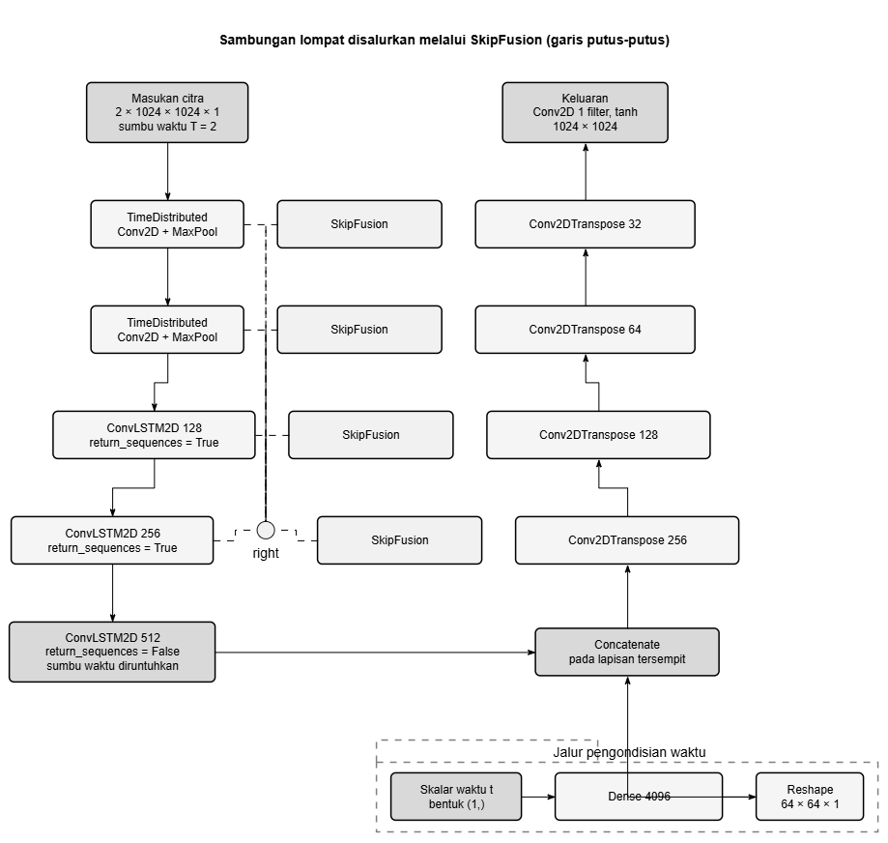
Gambar 2. 1 Arsitektur Spatio-Temporal U-Net
Perbedaan paling krusial dibanding U-Net standar ada pada penambahan lapisan khusus bernama SkipFusion. Lapisan ini menempel pada setiap sambungan lompat untuk menghancurkan dimensi waktu, sesaat sebelum data ditransfer menuju pilar pemulihan.

Tabel 2. 2 Operasi di Dalam Layer Kustom SkipFusion
Unsur | Operasi | Peran
Reduksi rerata | m = (1/T) Σ_{i=1..T} x_i | Merangkum seluruh frame masukan menjadi satu peta ciri; menangkap struktur yang sama pada kedua batas
Reduksi batas akhir | l = x_T | Mengambil frame terakhir pada sumbu waktu; mempertahankan ciri batas terdekat
Penggabungan | y = ReLU(W ∗₁ₓ₁ [m ‖ l] + b) | Menggabungkan keduanya melalui konvolusi berkernel 1 × 1 sebelum disalurkan ke jalur pemulihan

Notasi ‖ melambangkan penggabungan dimensi kanal, dan ∗₁ₓ₁ adalah konvolusi menggunakan kernel 1 x 1. Karena proses reduksi ini disatukan terlebih dahulu, ketebalan input konvolusi pasti bernilai dua kali lipat dari outputnya. Keempat instans ini memegang kernel mulai dari ukuran (1, 1, 512, 256) hingga (1, 1, 64, 32). Susunan ini harus didefinisikan persis sama saat model dimuat, sebab data bobotnya secara bawaan mencari lapisan bernama Custom>SkipFusion. Total arsitektur ini disusun oleh 31 lapisan yang mengangkut 21.921.601 parameter aktif, dengan ukuran file sebesar 87.796.792 byte.

Tabel 2. 3 Susunan Lapisan STUNet_2to1_TimeCond (ringkas)
# | Nama | Kelas | Catatan
0 | input_layer | InputLayer | (None, 2, 1024, 1024, 1)
1–4 | time_distributed_42…45 | TimeDistributed | Conv2D dan MaxPooling2D per frame
5, 7 | conv_lstm2d_21, 22 | ConvLSTM2D | 128 dan 256 filter, return_sequences=True
8 | time_scalar | InputLayer | (None, 1)
10 | dense_7 | Dense | 4096 unit
11 | conv_lstm2d_23 | ConvLSTM2D | 512 filter, return_sequences=False
12–13 | reshape_7, concatenate_11 | Reshape, Concatenate | Peta 64 × 64 disisipkan di lapisan tersempit
15–27 | skip_fusion_28…31 | Custom>SkipFusion | 256, 128, 64, 32 filter
14–30 | conv2d_transpose_4…7, conv2d_48…52 | Conv2DTranspose, Conv2D | Jalur pemulihan, ditutup aktivasi tanh

Sifat pergerakan model sangat bergantung pada tiga elemen di atas. Pertama, tiga unit lapisan ConvLSTM2D berfungsi memproses sepasang gambar tadi sebagai peristiwa berurutan, sehingga relasi putaran objek bisa dipelajari. Kedua, masuknya skalar waktu pada lapisan paling sempit (melalui Dense 4096 dan Reshape 64 x 64) memastikan bahwa posisi perhitungan waktu benar-benar mengontrol hasil rekonstruksi akhir. Ketiga, layar keluaran ditutup dengan aktivasi tanh. Aturan ini mengharuskan intensitas citra dinormalisasi pada angka matematis [−1, 1] melalui rumus:
x' = 2 · (x − x_min) / (x_max − x_min) − 1
Dalam hal ini, batas x_min = 0 dan x_max = 65535 dijadikan konstanta patokan permanen, bukan angka rata-rata gambar. Jika model dibiarkan menormalisasi sesuai kontras masing-masing frame, hasil pindaian akan kehilangan acuan densitas material (atenuasi fisika) dari benda aslinya. Setiap uji pelatihan disusun dari tiga frame nyata: model diberi frame ke-i dan ke-i+g, diinstruksikan nilai t = m/g, dan diminta memprediksi wujud frame ke-i+m secara tepat.
untuk g = 2 .. G_max untuk i = 0 .. (N − g − 1) untuk m = 1 .. (g − 1) t = m / g sampel ← (I_i, I_{i+m}, I_{i+g}, t)
Karena prediksi ini merujuk ke arsip scan utuh, koreksi kebenaran jawaban dapat dihitung tanpa anotasi manual dari manusia. Dalam uji coba perakitan pusat (ragam titik tengah), hanya perhitungan t = 0,5 yang ditarik secara masif. Angka inilah yang memvalidasi alasan kenapa arsitektur program di skripsi ini memaksa sistem berekursi dari titik tengah saja.

2.2.6 Fungsi Kerugian dan Optimasi
Pada proses pelatihan, AI membutuhkan instrumen evaluasi hukuman yang disebut fungsi kerugian (Loss Function). Skripsi ini memegang Galat Absolut Rerata (L1) sebagai pengukurnya. L1 dipilih dan bukan L2 karena L1 cenderung bersikap lunak pada piksel anomali sesaat, sehingga wujud objek tetap tergambar tajam. L2 di sisi lain, sering memukul rata probabilitas tebakan sehingga gambar justru tampak pudar kabur (Isola dkk., 2017). Sebagai motor penggerak perbaikan angka bobot, arsitektur ini menggunakan Adam (Kingma & Ba, 2015). Algoritma Adam merekam jejak pergerakan rata-rata momen gradien untuk mencari parameter paling akurat. Nilai momentum awal $\beta_1$ disetel di angka 0,5 sesuai konvensi umum pembangunan citra visual mesin.

2.2.7 Metrik Evaluasi Kualitas Citra
Empat metrik dipakai. MAE = (1/N) Σ |ŷ_p − y_p| menyatakan rerata selisih mutlak per piksel, RMSE = √((1/N) Σ (ŷ_p − y_p)²) lebih peka terhadap galat besar, dan PSNR = 10 log₁₀(MAX² / MSE) menyatakan nisbah daya sinyal puncak terhadap daya derau dalam desibel; nilai PSNR yang lebih tinggi menandakan kemiripan lebih besar, dan ia tidak terdefinisi ketika kedua citra identik. SSIM menilai kemiripan struktural dengan membandingkan luminans, kontras, dan struktur secara terpisah (Wang, Bovik, Sheikh, & Simoncelli, 2004).
PSNR = 10 · log₁₀ ( MAX² / MSE )
Nilai SSIM berkisar antara −1 dan 1. PSNR dan SSIM terdefinisi pada rentang [0, 1] sementara model bekerja pada [−1, 1], sehingga keluaran harus dipetakan kembali sebelum diukur.
SSIM(x,y) = [ (2 μ_x μ_y + C₁)(2 σ_xy + C₂) ] / [ (μ_x² + μ_y² + C₁)(σ_x² +
σ_y² + C₂) ]
Kelalaian pada pemetaan rentang nilai tersebut menghasilkan angka yang tampak wajar namun keliru, dan kekeliruannya tidak terlihat dari nilainya saja. Keempat metrik tersebut baku pada penelitian rekonstruksi citra; Shu, Chen, Lie, dkk. (2025) memakai PSNR dan SSIM sebagai dasar pembandingan untuk CT neutron. Yang ditambahkan penelitian ini adalah pelaporan rentang nilai frame acuan di samping setiap angka, sebab galat yang sama berarti berbeda tingkat fatalitasnya pada rentang intensitas yang berbeda.

2.2.8 Arsitektur Hybrid Cloud-NAS
Hybrid Cloud adalah desain infrastruktur yang memadukan keunggulan peladen (server) pribadi lokal dengan layanan komputasi awan. Penggabungan di sini dipicu oleh dua benturan syarat mutlak penelitian: mesin STU-Net butuh dukungan komputasi kartu grafis tingkat tinggi yang tak dimiliki PC laboratorium, tetapi di sisi lain aturan ketat instansi melarang data rahasia peneliti menetap di server komersial. Penyelesaiannya adalah meletakkan mesin orkestrasi aplikasi, basis data, serta media file Network Attached Storage (NAS) tetap membumi di jaringan internal lokal, sejalan dengan pemanfaatan independensi repositori NAS berbasis Raspberry Pi (Andana, Salim, & Kristianto, 2024). Ketika tombol proses ditekan, server lokal hanya akan melempar sepasang citra gambar batas ke komputasi awan. Setelah gambar sisipan jadi, hasilnya detik itu juga ditarik pulang. Akibat desain ini, kode sistem melihat keberadaan server awan sebagai komponen temporer yang bisa rontok kapan saja. Sebaliknya, volume memori NAS dianggap sebagai nyawa operasional mutlak. Sistem dirancang cerdas agar langsung memblokir antrean tugas jika koneksi penyimpanan internal terputus, guna mencegah terjadinya proses interpolasi panjang yang berkasnya tidak dapat disimpan. Pendekatan orkestrasi kecerdasan buatan terdistribusi pada pencitraan tomografi ini sejalan dengan kerangka kerja Distributed Edge AI modern yang memisahkan beban komputasi berat dari perangkat penyimpanan lokal fasilitas.

2.2.9 Sistem Multiplatform
Sistem multiplatform dapat dijalankan pada beberapa lingkungan sasaran dari satu basis kode. Aplikasi klien di sini dibangun dengan Flutter, yang mengompilasi satu basis kode Dart menjadi aplikasi peramban web dan aplikasi ponsel Android. Pendekatan itu dipilih karena kebutuhan penggunanya berpindah tempat: peneliti mengunggah arsip puluhan gigabyte dari komputer laboratorium, lalu memantau proses inferensi model yang berjalan puluhan menit dari telepon genggam. Pendekatan berbasis jembatan komunikasi jarak jauh lintas jaringan telah terbukti andal untuk menembus firewall (Koentjoro & Budiardjo, 2025) maupun menyinkronkan layanan (Ulwan & Ramayanti, 2026); yang belum ditunjukkan pada literatur tersebut adalah kelayakannya ketika sistem harus secara spesifik mengorkestrasi komputasi AI berat di GPU eksternal yang dapat berhenti sewaktu-waktu, dan itulah yang diuji di sini.

2.2.10 Metode Prototyping
Prototyping membangun purwarupa sebagai sarana memperjelas kebutuhan yang belum dapat dirumuskan secara absolut di awal (Pressman & Maxim, 2020). Siklusnya berulang melalui lima tahap: communication, quick plan, modeling quick design, construction of prototype, serta deployment, delivery & feedback yang mengumpulkan umpan balik bagi iterasi berikutnya. Keluaran siklus tidak melulu harus menjadi fitur awet di layar utama. Pada subbab 3.6.8 nanti diulas mengenai eksperimen penyetelan (tuning) bobot algoritma yang pada akhirnya gagal menembus passing grade dan dibuang dari kode final. Kegagalan parameter ini merupakan bukti sehat bergulirnya metode iterasi terbuka dari Prototyping ini, di mana batas keandalan model AI dan rancangan teknis baru terlihat wujud aslinya setelah dipaksa beroperasi di purwarupa langsung.

2.3 Alasan Pemilihan Algoritma Spatio-Temporal U-Net
Pemilihan sebuah algoritma pada penelitian rancang bangun perlu dipertanggung- jawabkan, bukan diwarisi. Subbab ini menguraikan mengapa Spatio-Temporal U-Net yang dipakai, dengan alasan yang bertumpu pada bentuk persoalannya dan pada pengukuran, bukan pada ketersediaan semata.

2.3.1 Bentuk persoalannya menuntut dua masukan yang berbeda jenis
Secara mendasar, inti persoalan yang dikerjakan sistem ini bukanlah mengubah gaya gambar A menjadi gambar B. Mesin diinstruksikan mengkaji relasi gambar spasial dan waktu: "Bila disediakan frame urutan pertama dan ketiga, buatkan frame urutan keduannya". STU-Net diciptakan khusus menampung input yang terpecah tersebut. Tersedia gerbang InputLayer (2, 1024, 1024, 1) untuk tumpukan foto berdimensi tinggi, serta InputLayer (1,) murni khusus parameter skalar. Skema ini sangat presisi dengan bentuk file tomografi.

2.3.2 Keluaran harus setajam masukan
Frame hasil interpolasi akan ikut direkonstruksi menjadi volume tiga dimensi. Frame yang kabur karena itu bukan sekadar kurang enak dipandang; ia merusak hasil rekonstruksi yang menjadi tujuan akhir seluruh proses.
Sambungan lompat pada U-Net menyalurkan peta ciri beresolusi tinggi langsung dari jalur penyusutan ke jalur pemulihan, sehingga detail spasial halus tidak hilang pada bagian tersempit jaringan (Ronneberger dkk., 2015). Sifat inilah yang membuat U-Net menjadi tulang punggung pada hampir seluruh penelitian pemetaan citra-ke-citra, termasuk yang berbasis pelatihan adversarial (Isola dkk., 2017).

2.3.3 Alasan berbasis pengukuran, bukan dugaan
Alasan-alasan di atas bersifat struktural. Untuk mengujinya, keluaran model dibandingkan terhadap pencampuran linier, yaitu rata-rata berbobot kedua frame batas pada posisi waktu yang benar, pada lima kasus lintas tiga sampel berbeda. Hasilnya telah disajikan pada Tabel 3.12 dan dirangkum di sini:

Tabel 2. 4 Rangkuman Keunggulan Model terhadap Pencampuran Linier
Metrik | Model unggul
MAE | 1 dari 5
PSNR | 0 dari 5
SSIM | 5 dari 5

Pembacaannya menuntut kehati-hatian, dan justru di sinilah letak alasan pemilihannya. Pada MAE dan PSNR, pencampuran linier unggul, dan itu memang seharusnya terjadi. Rata-rata dua citra adalah tebakan yang meminimalkan galat kuadrat, sehingga ia hampir selalu menang pada metrik berbasis selisih piksel, dengan harga berupa citra yang kabur.
Pada SSIM, yang membandingkan luminans, kontras, dan struktur secara lokal (Wang dkk., 2004), model unggul pada seluruh lima kasus. Selisihnya pun bergerak sesuai dugaan: pada sampel berjarak dua derajat, tempat perubahan antarframe kecil dan hampir linier, keunggulan model tipis, yaitu 0,0002 sampai 0,0003; pada kasus yang lebih sulit, yaitu Al Cu berjarak tiga derajat dan Contrast dengan rentang enam frame, keunggulannya melebar menjadi 0,0064 dan 0,0091. Semakin jauh persoalannya dari pencampuran linier, semakin jelas model dibutuhkan. Kalimat itu adalah alasan pemilihan algoritma ini, dan ia berasal dari pengukuran terhadap arsip BRIN yang sebenarnya.

2.3.4 Mengapa bukan metode interpolasi frame video yang lain
Sebagaimana dipetakan oleh tinjauan komprehensif Kye dkk. (2026) atas lebih dari 250 makalah metode interpolasi video, mayoritas pendekatan konvensional sangat bergantung pada estimasi pergerakan objek dinamis (optical flow) dan format gambar 3-kanal 8-bit. Kedua asumsi ini tidak berlaku pada riset ini.
Perubahan antarframe proyeksi tomografi terjadi karena mekanika rotasi sudut pandang, bukan karena objek yang berubah wujud, sehingga kalkulasi aliran optik menjadi tidak bermakna. Selain itu, data proyeksi menggunakan format tunggal mentah 16-bit. Selisih puluhan satuan piksel halus yang menjadi penentu perbedaan densitas material (atenuasi fisika) akan hancur total jika ditekan turun ke standar video komersial 8-bit.
Di sisi lain, pendekatan deep learning spesifik untuk CT sparse-view (Minagawa & Hashimoto, 2025; Shu, Chen, Lie, dkk., 2025) memang memiliki kesamaan karakteristik data 16-bit sains. Namun, berbagai literatur medis tersebut berfokus pada tahap hilir untuk memperbaiki atau merekonstruksi artefak volume 3D secara langsung. Sebaliknya, penelitian ini bekerja tepat selangkah sebelumnya (hulu): menambal celah spasial-waktu pada barisan data mentah proyeksi 2D-nya.

2.3.5 Kesinambungan dengan jalur riset yang sedang berjalan
Alasan terakhir bersifat praktis dan tidak kalah penting. Arsitektur ini sudah memiliki bobot yang terlatih pada citra proyeksi neutron BRIN, sehingga penelitian tidak dimulai dari keadaan kosong. Memilih arsitektur lain berarti melatih dari nol pada domain yang datanya terbatas dan mahal diperoleh, dengan hasil yang hampir pasti lebih buruk dan tanpa kesinambungan dengan jalur riset yang sedang berjalan di BRIN. Terlebih lagi, penggunaan varian jaringan saraf konvolusi (CNN/U-Net) telah dibuktikan secara empiris sebagai pendekatan yang paling tangguh untuk merekonstruksi dan memulihkan data tomografi neutron yang tidak lengkap secara ekstrem.

2.4 Kerangka Berpikir
Kerangka berpikir penelitian ini menghubungkan tiga hal: keterbatasan yang melahirkan celah pada barisan proyeksi, proses yang dikerjakan untuk mengatasinya, dan keluaran yang diharapkan.
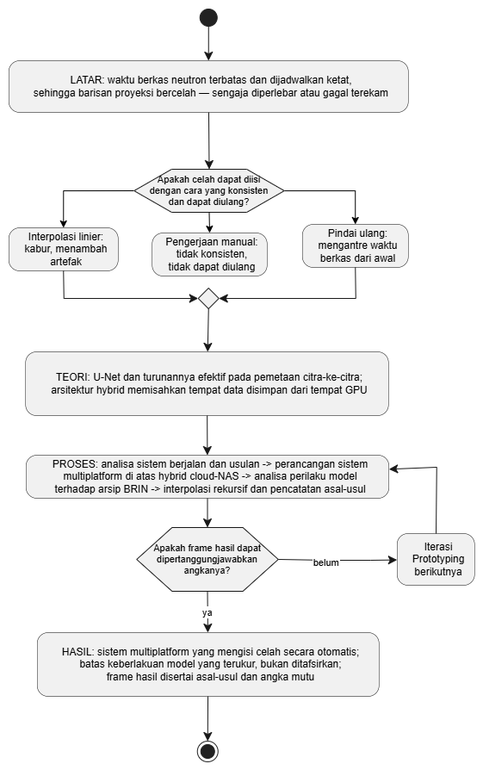
Gambar 2. 2 Kerangka Berpikir Penelitian
Masalahnya berpangkal pada waktu berkas neutron yang terbatas dan dijadwalkan ketat, yang melahirkan celah baik karena jarak sudut sengaja diperlebar maupun karena proyeksi gagal terekam. Pengisian manual tidak konsisten dan tidak dapat diulang, sementara inferensi model menuntut kartu grafis yang tidak dimiliki laboratorium dan data penelitian tidak boleh berpindah ke pihak ketiga.
Prosesnya menempuh analisa sistem berjalan dan sistem usulan, perancangan sistem multiplatform di atas arsitektur hybrid cloud-NAS, analisa perilaku model terhadap arsip BRIN yang sebenarnya, perancangan interpolasi rekursif beserta pencatatan asal-usul frame, dan validasi hold-out pada setiap iterasi Prototyping.
Keluaran yang diharapkan adalah sistem multiplatform terintegrasi model AI yang mengisi celah secara otomatis, batas keberlakuan model yang terukur alih-alih ditafsirkan, dan frame hasil yang disertai asal-usul serta angka mutu sehingga peneliti yang menerimanya memiliki dasar untuk mempertahankan hasil tersebut.

BAB III
ANALISA DAN PERANCANGAN

3.1 Alur Penelitian
Penelitian ini menggunakan metode pengembangan Prototyping. Alur penelitian disusun mengikuti siklus metode tersebut, dengan pengujian yang dilakukan langsung terhadap arsip citra neutron dan kartu grafis yang sebenarnya pada setiap iterasi.
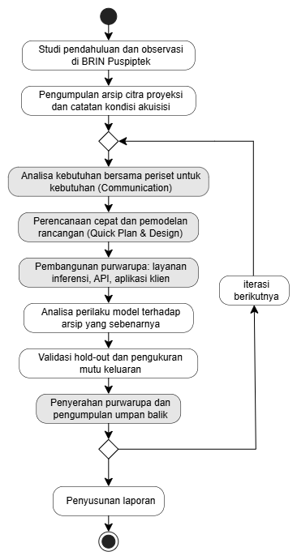
Gambar 3. 1 Alur Penelitian
Alur ini bersifat berulang pada bagian tengahnya. Setiap kali purwarupa diserahkan dan dicoba, umpan balik yang diperoleh menjadi masukan bagi iterasi berikutnya. Perulangan berhenti ketika kebutuhan yang disepakati telah terpenuhi dan hasil pengujian mutu telah memadai.

3.2 Metode Pengumpulan Data
Data yang digunakan dalam penelitian ini dikumpulkan melalui empat metode sebagai berikut:
1. Observasi
Observasi dilakukan terhadap alur kerja akuisisi citra proyeksi di fasilitas laboraturium pencitraan neutron BRIN Puspiptek. Pengamatan mencakup format berkas keluaran perangkat akuisisi, pola penomoran proyeksi, letak dan lebar celah pada barisan yang tersedia, ukuran berkas per frame, serta perangkat dan perangkat lunak yang digunakan peneliti untuk mengolah hasil pemindaian. Hasil observasi menjadi dasar penentuan format masukan yang diterima sistem dan aturan validasi arsip.
2. Wawancara
Wawancara dilakukan kepada peneliti dan operator fasilitas untuk memperoleh informasi mengenai penjadwalan waktu berkas neutron, penyebab hilangnya proyeksi selama akuisisi, cara penanganan celah yang berjalan saat ini, serta kebutuhan terhadap sistem yang akan dibangun. Wawancara juga menjadi sarana pengumpulan umpan balik pada setiap iterasi Prototyping.
3. Dokumentasi
Dokumentasi merupakan metode pengumpulan data utama, berupa arsip citra proyeksi tomografi komputer neutron dari pemindaian yang telah dilakukan. Setiap arsip disertai pencatatan kondisi akuisisi menggunakan format pada Tabel 3.1.

Tabel 3. 1 Format Pencatatan Kondisi Akuisisi Citra
Kode Arsip | Objek | Jumlah Frame | Resolusi | Kedalaman Bit | Rentang Nilai | Jarak Sudut | Letak Celah
A-01 | – | – | 1024 × 1024 | 16 bit | – | – | –
A-02 | – | – | 1024 × 1024 | 16 bit | – | – | –
… | … | … | … | … | … | … | …

Pencatatan ini wajib dilakukan karena rentang nilai dan letak celah menentukan pembentukan sampel pelatihan maupun skenario pengujian, dan keduanya tidak dapat ditelusuri kembali dengan mudah setelah arsip tercampur.
4. Studi Pustaka
Studi pustaka dilakukan dengan menelaah buku, jurnal, dan prosiding yang berkaitan dengan tomografi komputer, pencitraan neutron, interpolasi frame, arsitektur U-Net, serta metrik evaluasi kualitas citra. Sumber acuan diutamakan yang terbit lima tahun terakhir dan memiliki ISSN atau DOI, kecuali publikasi asli arsitektur dan metrik yang menjadi dasar penelitian.

3.3 Analisa Sistem yang Sedang Berjalan

3.3.1 Prosedur Akuisisi dan Penanganan Celah Saat Ini
Peneliti mengajukan jadwal penggunaan waktu berkas neutron, kemudian melaksanakan pemindaian dengan jarak sudut yang telah ditetapkan. Perangkat akuisisi menuliskan setiap proyeksi sebagai berkas TIFF 16-bit dengan penomoran berurutan. Setelah pemindaian selesai, peneliti memeriksa kelengkapan barisan secara manual dengan menelusuri penomoran berkas.
Apabila ditemukan celah, terdapat tiga pilihan yang selama ini ditempuh, dan ketiganya memiliki kelemahan. Pilihan pertama adalah melanjutkan rekonstruksi dengan barisan yang tidak lengkap, dengan konsekuensi munculnya artefak. Pilihan kedua adalah mengisi celah dengan penggandaan atau pencampuran linier frame tetangga menggunakan perangkat lunak pengolah citra umum, yang hasilnya kabur dan tidak konsisten antarpeneliti. Pilihan ketiga adalah mengulang pemindaian, yang berarti mengantre waktu berkas dari awal.
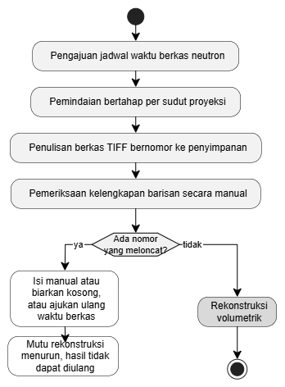
Gambar 3. 2 Alur Akuisisi Proyeksi Tomografi Neutron Saat Ini

3.3.2 Permasalahan pada Sistem Berjalan
Tabel 3. 2 Analisa Permasalahan Sistem Berjalan
Permasalahan | Dampak
Waktu paparan per proyeksi panjang dan waktu berkas terbatas | Jarak sudut terpaksa diperlebar, mutu rekonstruksi menurun
Sebagian proyeksi hilang atau rusak saat akuisisi | Barisan tidak lengkap, dan pengulangan menuntut antrean waktu berkas dari awal
Pemeriksaan kelengkapan barisan dilakukan manual | Menyita waktu peneliti dan rawan terlewat pada arsip berjumlah ratusan frame
Pengisian celah dengan pencampuran linier | Menghasilkan citra kabur yang justru menambah artefak pada rekonstruksi
Pengisian celah dikerjakan tiap peneliti dengan caranya sendiri | Hasil tidak konsisten antarpeneliti dan tidak dapat diulang
Tidak ada catatan asal-usul frame | Peneliti penerima tidak dapat membedakan frame hasil pindai dari frame buatan
Tidak ada angka mutu yang menyertai hasil | Hasil interpolasi tidak memiliki dasar untuk dipertahankan secara ilmiah
Pengolahan terikat pada satu komputer tertentu | Proses berjalan lama tidak dapat dipantau dari perangkat lain

3.4 Analisa Sistem yang Diusulkan
Sistem yang diusulkan menerima arsip berisi frame proyeksi bernomor, mengenali celah dari penomorannya, mengisi celah tersebut dengan model Spatio-Temporal U-Net, lalu mengembalikan barisan yang telah lengkap beserta catatan asal-usul dan angka mutu setiap frame yang dihasilkan.
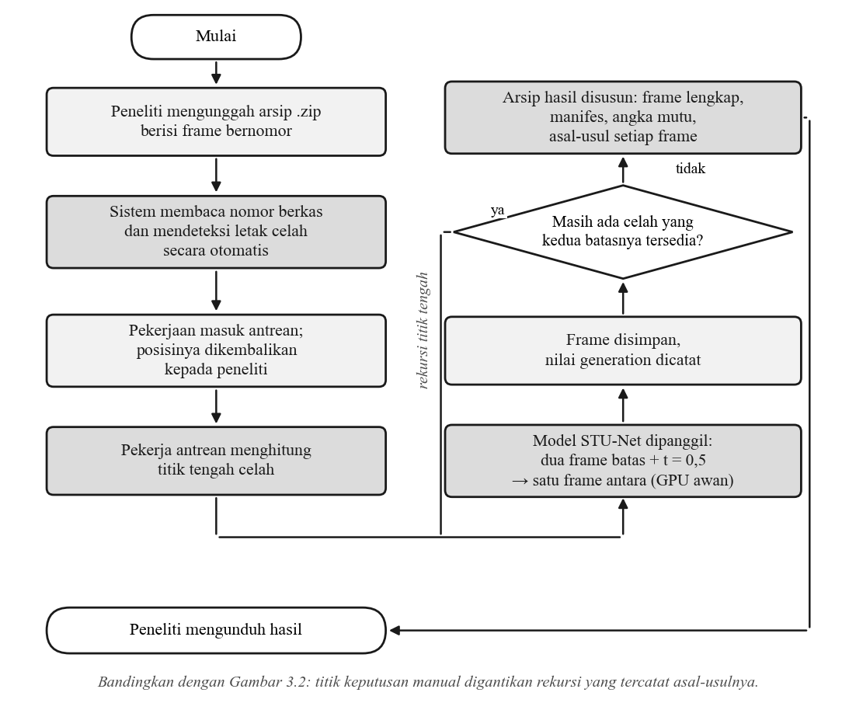
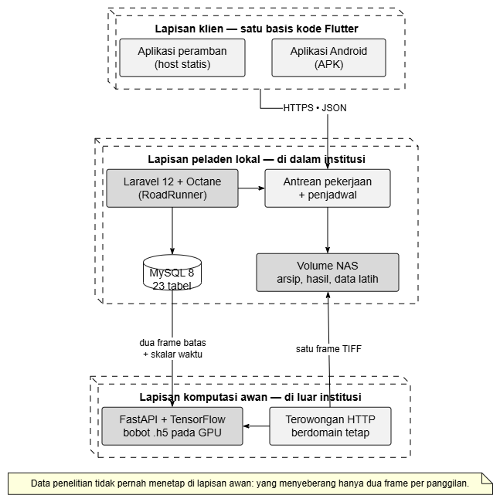
Gambar 3. 3 Arsitektur Sistem yang Diusulkan
Gambar 3. 4 Alur Kerja Sistem yang Diusulkan

Alur kerja sistem yang diusulkan adalah sebagai berikut:
1. Peneliti masuk melalui aplikasi peramban atau Android, lalu mengunggah arsip .zip berisi frame proyeksi bernomor. Arsip berukuran besar diunggah secara berpotongan agar sambungan yang terputus dapat dilanjutkan.
2. Peladen mengekstraksi frame, memvalidasi format dan penomorannya, kemudian menampilkan pratinjau agar peneliti dapat memeriksa arsipnya sebelum pekerjaan dijalankan.
3. Peneliti menekan tombol mulai. Pekerjaan masuk ke antrean dengan posisinya, dan perkiraan waktu tunggu dihitung dari lama pekerjaan yang benar-benar pernah terukur pada sistem ini.
4. Pekerja antrean mengisi celah secara rekursif dengan memanggil layanan inferensi untuk setiap pasangan batas, dan mencatat asal-usul setiap frame yang dihasilkan.
5. Apabila arsip mengandung frame yang merupakan titik tengah tepat dari dua frame lain, frame tersebut disembunyikan, dibangkitkan ulang oleh model, lalu dibandingkan terhadap aslinya sebagai validasi hold-out.
6. Hasil dikemas kembali menjadi arsip yang dapat diunduh, disertai berkas metadata dan manifes yang memuat asal-usul serta angka mutu.

3.5 Perancangan Sistem
Penelitian ini adalah rancang bangun, sehingga rancangan sistemnya merupakan hasil utama yang sejajar dengan modelnya, bukan lampiran yang menyertai. Subbab ini menguraikan rancangan tersebut dari lapisan terluar ke dalam: susunan perangkat lunak, kewenangan setiap aktor, alur kerja yang dijalankan, penyimpanan datanya, kontrak antarmuka pemrogramannya, dan tampilan yang dilihat pengguna.

3.5.1 Perancangan Arsitektur Perangkat Lunak
Arsitektur perangkat lunak dibagi menjadi tiga lapisan untuk menyiasati satu batasan mutlak: data arsip wajib berada di penyimpanan institusi, padahal komputasi modelnya membutuhkan kartu grafis eksternal.
- Lapisan Klien: Aplikasi multiplatform (web dan Android) berbasis Flutter. Lapisan ini murni beroperasi sebagai antarmuka untuk mengirim perintah, tanpa memuat logika pengolahan citra ataupun menyimpan berkas.
- Lapisan Peladen Lokal: Menggunakan Laravel 12, Octane/RoadRunner, MariaDB yang kompatibel dengan skema MySQL, dan penyimpanan lokal pada Raspberry Pi. Volume NAS institusi tetap menjadi sasaran penyimpanan; pada tahap penerimaan produksi, arsip aktif masih berada pada disk Raspberry Pi.
- Lapisan Komputasi Awan: Layanan inferensi berbasis FastAPI dengan dukungan kartu grafis yang diakses melalui terowongan jaringan khusus.
Demi menjaga privasi data, yang diseberangkan ke server awan pada setiap panggilan inferensi hanyalah dua frame batas dan satu skalar waktu. Setelah diproses, hasilnya langsung ditarik kembali ke NAS lokal. Karena layanan awan ini pada dasarnya menumpang di infrastruktur pihak ketiga, sistem sejak awal dirancang untuk menganggapnya sebagai sumber daya temporer yang bisa terputus sewaktu-waktu, bukan dependensi yang menetap.

3.5.2 Perancangan Use Case
Sistem melayani dua peran manusia dan satu pelaku bukan manusia. Kewenangan masing-masing disajikan pada Tabel 3.3.
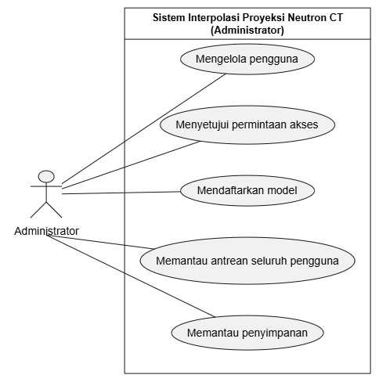
Gambar 3. 5 Diagram Use Case Sistem Administrator
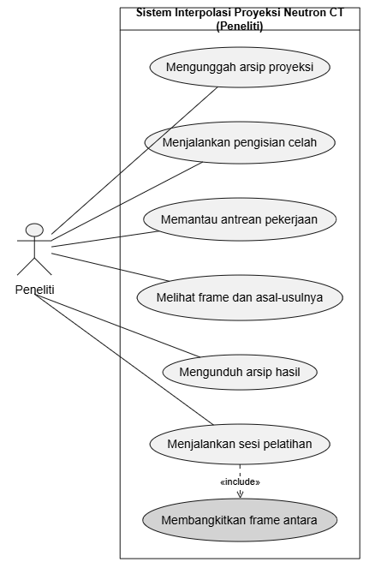
Gambar 3. 6 Diagram Use Case Sistem Peneliti
Tabel 3. 3 Aktor dan Kewenangannya
Aktor | Kewenangan | Batasan
Peneliti | Mengunggah arsip proyeksi, menjalankan pengisian celah, menelusuri dan mengunduh hasil, memulai serta memantau sesi pelatihan | Hanya dapat melihat dan mengunduh berkas miliknya sendiri
Administrator | Mengelola akun pengguna, mendaftarkan dan menyunting model beserta alamat layanannya, memantau antrean seluruh pengguna dan keadaan volume penyimpanan, mendaftarkan bobot hasil pelatihan menjadi model yang dapat dipakai | Tidak dapat menjalankan pekerjaan atas nama peneliti lain
Pekerja GPU | Mengambil pekerjaan pelatihan dari antrean, melaporkan denyut, mengirimkan titik simpan, metrik, dan bobot akhir | Diautentikasi dengan kunci bersama, bukan token pengguna; tidak memiliki akses ke berkas pengguna mana pun

Pemisahan kewenangan ini bukan formalitas. Arsip proyeksi adalah data penelitian yang belum diterbitkan, sehingga kemampuan membaca berkas milik akun lain harus tertutup bahkan bagi administrator.

3.5.3 Perancangan Aktivitas
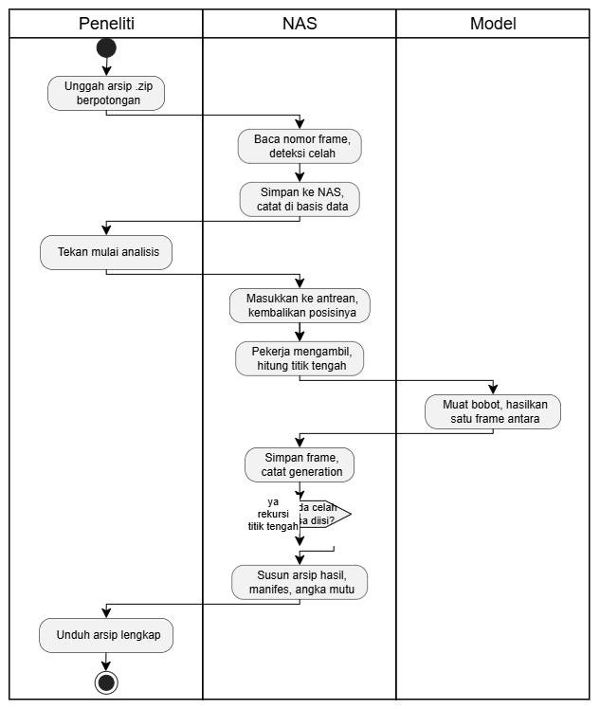Gambar 3. 7 Diagram Aktivitas Pengisian Celah Proyeksi
Simpul keputusan yang kembali ke layanan inferensi adalah tempat sifat rekursif algoritma tampak pada tingkat sistem: satu pekerjaan dapat memanggil layanan inferensi berkali-kali, dan jumlah panggilannya ditentukan oleh lebar celah, bukan oleh jumlah frame yang diunggah.

3.5.4 Perancangan Basis Data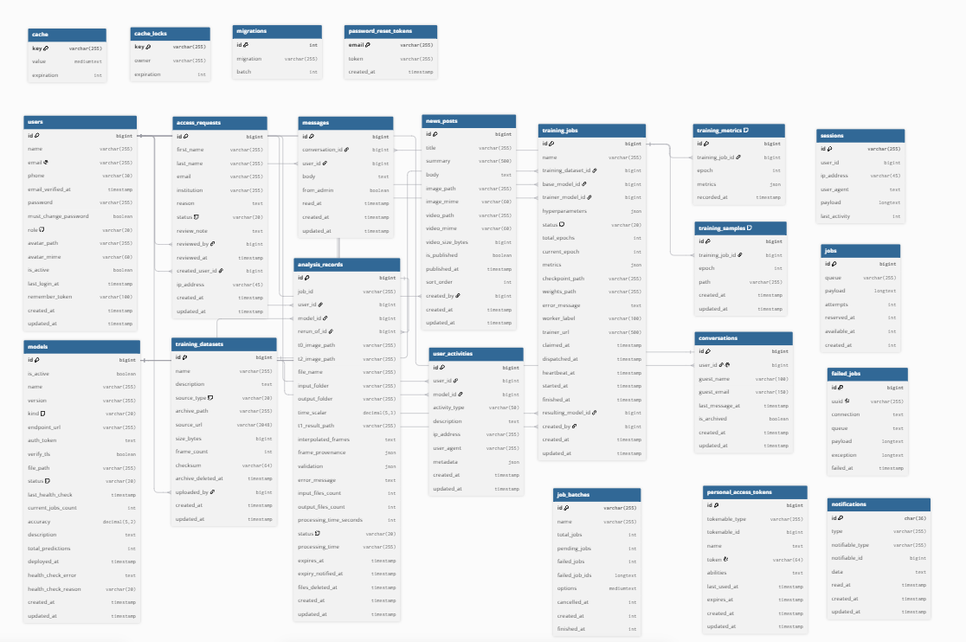
Gambar 3. 8 Diagram Relasi Antar-Entitas

Tabel 3. 4 Rancangan Tabel Basis Data
Tabel | Isi
users, access_requests | Akun beserta perannya, dan permintaan yang menunggu persetujuan
models | Model terdaftar, alamat layanan inferensinya, keadaan ketersediaannya
analysis_records | Satu baris per pekerjaan interpolasi beserta keadaan dan asal-usul hasilnya
training_datasets, training_jobs | Arsip data latih dan sesi pelatihan beserta titik simpannya
training_metrics, training_samples | Metrik dan contoh keluaran per epoch
user_activities, notifications, conversations, messages, news_posts | Penelusuran, pemberitahuan, percakapan, dan pengumuman

Dua rancangan pada tabel di atas menjawab keadaan yang khas pada sistem ini. Pertama, analysis_records dan training_datasets menyimpan penanda waktu penghapusan berkas (files_deleted_at dan archive_deleted_at) alih-alih menghapus barisnya, sehingga riwayat pekerjaan tetap dapat ditelusuri setelah berkasnya dibersihkan menurut kebijakan retensi. Kedua, training_jobs menyimpan checkpoint_path, current_epoch, dan heartbeat_at, yang bersama-sama memungkinkan sebuah sesi pelatihan dilanjutkan oleh pekerja lain setelah sesi awan sebelumnya berakhir.

3.5.5 Perancangan Antarmuka Pemrograman Aplikasi
Seluruh komunikasi antara lapisan klien dan lapisan peladen berlangsung melalui antarmuka pemrograman aplikasi bergaya REST dengan autentikasi token. Kontrak utamanya disajikan pada Tabel 3.5.
Tabel 3. 5 Rancangan Antarmuka Pemrograman Aplikasi
Kelompok | Kegunaan | Pemanggil
Autentikasi dan akun | Masuk, keluar, ganti sandi, berkas profil | Semua
Unggah dan pekerjaan | Unggah berpotongan, buat pekerjaan, keadaan, frame, unduh hasil | Peneliti
Pelatihan model | Unggah data latih, mulai sesi, kemajuan per epoch, titik simpan | Peneliti dan pekerja
Pengelolaan model | Daftar model, alamat layanan, pemeriksaan ketersediaan | Administrator
Administrasi | Pengguna, permintaan akses, antrean seluruh pengguna, penyimpanan | Administrator
Komunikasi | Percakapan, pemberitahuan, pengumuman | Semua

Unggahan dirancang berpotongan sejak awal karena arsip proyeksi merupakan berkas terbesar yang diterima sistem ini, dan sambungan yang terputus di tengah unggahan berukuran ratusan megabita tidak boleh memaksa peneliti mengulang dari nol.

3.5.6 Perancangan Pratinjau Frame Berkedalaman 16 Bit
Mengingat peramban dan aplikasi klien tidak bisa menampilkan format TIFF 16-bit secara bawaan, peladen menyediakan fitur konversi dinamis ke PNG 8-bit. Proses ini mengeksekusi langsung data dari byte mentahnya, karena format berkas dari reaktor sudah sangat terprediksi (TIFF satu kanal tanpa kompresi).
Agar kualitas visual tetap akurat dan peladen tidak terbebani, rancangan ini menerapkan tiga teknik utama:
- Pemetaan berjendela (Windowing): Konversi rentang nilai warna ke 0–255 tidak memakai acuan penuh 16-bit, melainkan disesuaikan dengan nilai terendah dan tertinggi pada frame tersebut. Tanpa teknik ini, gambar akan terlihat hitam pekat.
- Penyusutan perataan kotak (Box averaging): Saat diperkecil, sistem merata-ratakan blok piksel alih-alih membuang piksel secara acak. Tujuannya agar derau (noise) visual khas citra neutron tidak tersalahbaca sebagai struktur objek.
- Pembacaan per blok: Peladen membaca byte secara bertahap, bukan menelan seluruh matriks gambar sekaligus. Cara ini memangkas konsumsi RAM secara ekstrem (contoh: dari 196 MB menjadi 11,7 MB untuk frame 2K), sehingga pekerja antrean di peladen tidak rawan mati (crash).
Sebagai pengaman, fitur pratinjau ini dibatasi maksimal untuk resolusi 4096 × 4096 piksel. Jika ada frame yang melewati batas ukuran tersebut, sistem hanya akan membatalkan pratinjaunya saja, sementara berkas aslinya tetap aman dan bisa diunduh secara utuh.

3.5.7 Perancangan Ketahanan Sistem dan Tata Kelola Berkas
Layanan komputasi berada pada infrastruktur yang bukan milik institusi dan sesinya berakhir dengan sendirinya. Sistem karena itu tidak dirancang dengan asumsi bahwa layanan model selalu tersedia, melainkan dengan asumsi sebaliknya. Mekanisme yang menanganinya disajikan pada Tabel 3.6.
Tabel 3. 6 Mekanisme Ketahanan Sistem
Keadaan | Cara Mengenali | Tindakan Sistem | Yang Dilihat Pengguna
Layanan model tidak tersedia | Pemeriksaan ketersediaan berkala terhadap alamat layanan; terowongan yang mati dikenali dari kepala galat pada jawabannya | Model ditandai luring beserta sebabnya, dan pekerjaan baru tidak diterima | Penanda ketersediaan pada pemilih model, disertai kalimat yang menyebutkan sebabnya
Sesi pelatihan berakhir di tengah jalan | Denyut dari pekerja berhenti melewati tenggang waktu yang ditetapkan | Pekerjaan dikembalikan ke antrean beserta titik simpan dan nomor epoch terakhirnya | Sesi pelatihan tampak menunggu pekerja, bukan gagal
Unggahan terputus | Sesi unggah tercatat di perangkat beserta sidik jari arsipnya | Unggahan dilanjutkan dari potongan terakhir yang diterima peladen | Tawaran melanjutkan unggahan, bukan permintaan mengulang dari nol
Arsip yang dipilih bukan arsip semula | Sidik jari arsip tidak cocok dengan yang tercatat pada sesi | Sesi ditolak dilanjutkan | Pesan bahwa berkas yang dipilih berbeda, disertai pilihan membuang sesi lama
Pekerja antrean tidak berjalan | Pekerjaan tersedia lebih dari satu menit tanpa pernah diambil | Keadaan antrean ditandai tersendat | Kalimat yang menyebutkan antrean tersendat, bukan penanda menunggu yang tak berubah
Volume penyimpanan tidak terpasang | Berkas penanda pada volume tidak ditemukan | Sistem menolak menerima maupun menjalankan pekerjaan | Pesan bahwa penyimpanan tidak tersedia, bukan kegagalan yang tidak dijelaskan
Perbedaan antara kolom terakhir dan kolom sebelumnya adalah inti rancangan ini. Setiap keadaan yang menghambat dinyatakan dengan kalimat yang menyebutkan sebabnya. Antrean yang tersendat karena pekerja mati dan antrean yang panjang karena banyak pekerjaan terlihat sama persis dari daftar pekerjaan yang menunggu, padahal keduanya menuntut tindakan yang berlawanan.
Tata kelola berkas, volume data pemindaian dipastikan akan membengkak dengan cepat, sehingga sistem ini dilengkapi kebijakan pembersihan (retensi) otomatis sejak awal:
- Hasil Prediksi Disimpan 24 Jam: File hasil interpolasi umumnya hanya diunduh sekali. Menyimpannya lebih lama hanya akan membebani kapasitas NAS secara percuma.
- Data Latih Disimpan 30 Hari (dari pemakaian terakhir): Penghitungan mundur sengaja didasarkan pada waktu pemakaian terakhir, bukan tanggal unggah, karena dataset ini dirancang untuk dipakai berulang kali antar sesi. Selain itu, sistem dijamin tidak akan menyapu arsip yang statusnya masih terikat pada proses pelatihan yang sedang berjalan atau mengantre.
- Penerapan Soft Delete: Proses pembersihan murni hanya menghapus file fisiknya saja. Riwayat pekerjaan di database tetap dibiarkan utuh dan hanya diberi stempel waktu penghapusan. Dengan begitu, ketika peneliti membuka riwayat tugas lama, antarmuka akan memberi keterangan jelas bahwa "berkas telah melewati masa simpan", bukan sekadar menampilkan layar kosong yang bisa disalahartikan sebagai galat sistem.

3.5.8 Perancangan Antarmuka Pengguna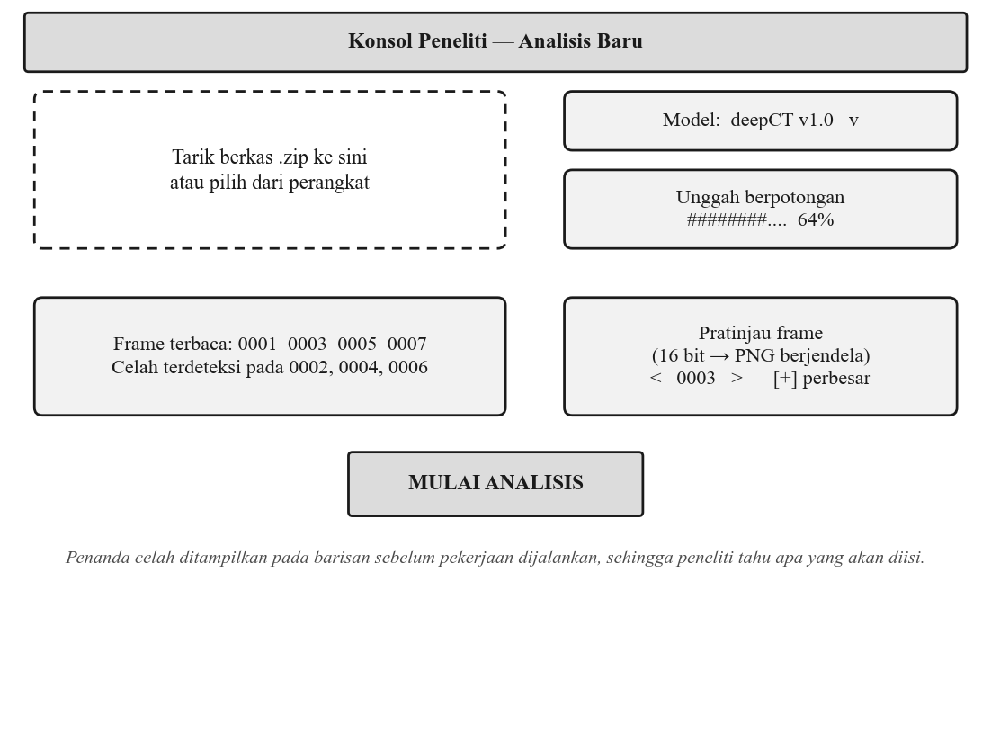
Gambar 3. 9 Rancangan Antarmuka Unggah dan Pratinjau Frame
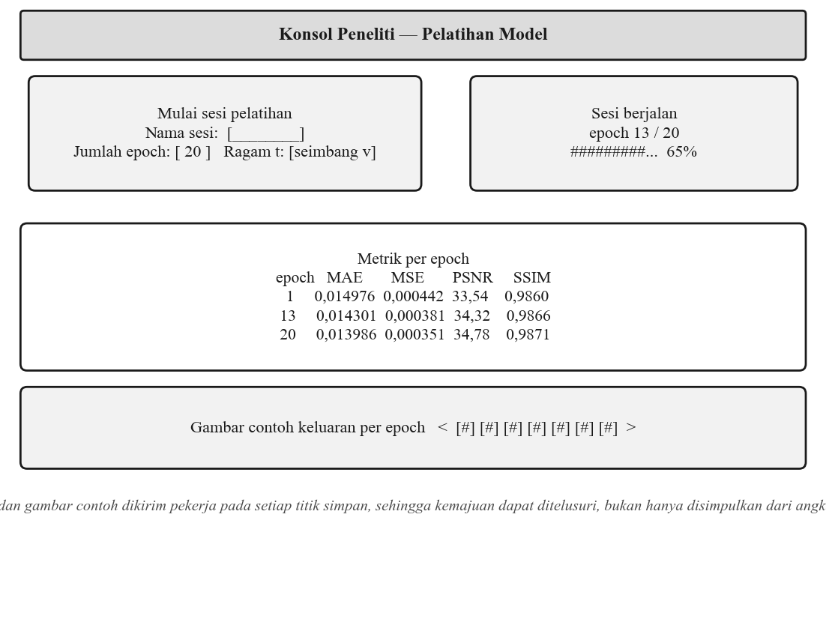
Gambar 3. 10 Rancangan Antarmuka Pemantauan Pelatihan Model
Antarmuka dibangun dari satu basis kode Flutter yang dikompilasi menjadi aplikasi peramban dan aplikasi Android. Dua pertimbangan rancangan yang menentukan adalah keterbacaan status dan kejujuran pesan. Setiap pekerjaan yang menunggu menampilkan posisinya dalam antrean dan perkiraan waktu tunggu yang dihitung dari lama pekerjaan yang benar-benar pernah terukur; dan setiap keadaan yang menghambat, seperti layanan inferensi yang tidak tersedia, pekerja antrean yang tidak berjalan, atau volume penyimpanan yang tidak terpasang, dinyatakan dengan kalimat yang menyebutkan sebabnya, bukan dibiarkan tampak sebagai antrean yang sedang berjalan.

3.5.9 Alasan Pemilihan Arsitektur dan Peranti
Setiap keputusan teknis dalam perancangan ini didasarkan pada pertimbangan operasional, dengan menolak beberapa alternatif yang kurang sesuai:

a. Mengapa hybrid cloud-NAS, bukan seluruhnya awan
Memindahkan seluruh sistem ke cloud memang jauh lebih praktis (tanpa perlu setting terowongan jaringan). Namun, arsip tomografi adalah data riset institusi yang belum terbit dan dilarang disimpan di server pihak ketiga. Jalan tengahnya: seluruh berkas dan database dikunci di server lokal (NAS), sedangkan server cloud hanya dititipi dua frame dan satu skalar waktu untuk diproses, lalu hasilnya detik itu juga ditarik kembali.

b. Mengapa tidak seluruhnya lokal
Kebalikannya, yaitu menjalankan segalanya di mesin lokal, akan menghapus seluruh kerumitan terowongan dan ketergantungan pada sesi awan. Pilihan itu ditolak karena mesin yang tersedia tidak memiliki kartu grafis, dan selisihnya terukur.

Tabel 3. 7 Waktu Satu Inferensi pada Lingkungan Lokal dan Awan
Lingkungan | Waktu satu inferensi
Prosesor mesin lokal | ± 150 detik
Kartu grafis pada layanan awan | ± 18 detik

Selisih delapan kali lipat itu menentukan apakah sistem dapat dipakai. Sebuah celah selebar delapan langkah menuntut tujuh panggilan; pada mesin lokal itu berarti menunggu tujuh belas menit untuk satu pekerjaan, dan sebuah barisan proyeksi utuh berisi ratusan celah.

c. Mengapa satu basis kode untuk dua peruntukan
Alur kerja pengguna selalu berpindah: mereka mengunggah file ratusan megabita lewat PC, tapi memantau jalannya proses yang lama itu lewat HP. Jika membuat web dan aplikasi Android secara terpisah, pengkodean harus dilakukan dua kali dan rawan tidak sinkron. Dengan Flutter, satu kode bisa dipakai untuk keduanya. Perbedaan kodingan antarsistem operasi hanya diterapkan pada fitur spesifik seperti jendela pemilihan file dan cara unduh.

d. Mengapa peladen dengan proses pekerja yang tetap hidup
Sistem menggunakan Laravel Octane dan RoadRunner, bukan siklus PHP konvensional yang mematikan proses setelah satu permintaan selesai. Alasannya murni karena beban kerja. Pekerjaan seperti membaca byte TIFF 16-bit dan membongkar-pasang file zip itu memakan waktu. Jika framework harus selalu dimuat ulang dari nol setiap ada perintah masuk, server akan kehabisan napas. Konsekuensinya wajar: setiap ada perubahan kode, peladen harus di-restart agar perubahannya terbaca.

e. Mengapa prototyping, bukan model proses berurutan
Sifat data pada riset ini sulit ditebak di awal. Buktinya, batas-batas kemampuan model AI (yang diulas di subbab 3.6.6) baru terungkap setelah sistem setengah jadi ini diuji coba langsung ke data arsip nyata. Jika memakai metode pengembangan berurutan yang kaku (seperti Waterfall), sistem tidak akan bisa dirombak di tengah jalan untuk menyisipkan fitur baru seperti "pencatatan asal-usul (generation) frame".

3.6 Analisa Model dan Rancangan Pemanfaatannya
Perlu ditegaskan batasannya: bobot (otak) dari model AI ini merupakan hasil kolaborasi dengan pihak BRIN, dan arsitekturnya tidak diubah. Fokus penelitian ini adalah merancang bagaimana sistem mengoperasikan model tersebut. Perancangan ini mencakup tata cara menyiapkan data citra, bagaimana peneliti mengeksekusi pelatihan ulang, penentuan alur interpolasi secara rekursif, hingga cara menghitung mutu keluarannya (diuraikan pada 3.6.1 sampai 3.6.5).
Karena model ini tidak dirakit sendiri dari nol, perilakunya terhadap data rusak wajib dianalisa lebih dulu sebelum sistemnya dibangun. Pengukuran batas toleransi model dan percobaan-percobaan yang dilakukan (pada 3.6.6 hingga 3.6.8) terbukti membuahkan keputusan-keputusan penting dalam perancangan. Oleh karena itu, bagian analisa tersebut diletakkan di Bab III ini sebagai dasar perancangan sistem, bukan sekadar pelengkap di bab hasil akhir.

3.6.1 Rancangan Pengolahan Data Citra
Data citra dibagi menjadi tiga bagian dengan fungsi yang berbeda sebagaimana disajikan pada Tabel 3.8.

Tabel 3. 8 Pembagian Data Citra
Jenis Data | Fungsi | Keterangan
Data latih | Penyempurnaan bobot model | Barisan proyeksi lengkap tanpa celah, sehingga setiap frame antara tersedia sebagai kebenaran acuan
Data validasi | Pemantauan mutu per epoch | Terpisah dari data latih; menghasilkan metrik MAE, MSE, PSNR, dan SSIM yang dicatat setiap epoch
Data uji | Pengujian sistem ujung ke ujung | Arsip bercelah yang menyerupai keadaan nyata, beserta arsip lengkap untuk validasi hold-out

Pemisahan data validasi dari data latih bersifat wajib. Metrik yang dihitung pada data yang sama dengan data pelatihan akan menyatakan seberapa baik model menghafal, bukan seberapa baik model bekerja.
Setiap frame yang masuk diverifikasi format dan penomorannya. Frame yang bukan TIFF 16-bit satu kanal, tidak memuat nomor pada namanya, atau melebihi batas ukuran akan dikeluarkan dari kumpulan data dan jumlahnya dicatat sebagai bagian dari hasil penelitian.

3.6.2 Rancangan Praproses
Tabel 3. 9 Tahapan Praproses Citra
Tahap | Proses | Keluaran
1 | Ekstraksi arsip .zip dan perataan struktur folder | Kumpulan berkas .tif pada satu direktori
2 | Penyaringan berkas bukan TIFF dan berkas tersembunyi | Hanya frame proyeksi yang tersisa
3 | Pembacaan nomor proyeksi dari nama berkas | Barisan terurut beserta letak celahnya
4 | Pemuatan citra sebagai skala keabuan 16-bit | Larik 1024 × 1024 bertipe bilangan riil
5 | Pengubahan ukuran ke 1024 × 1024 bila perlu | Ukuran masukan yang seragam
6 | Normalisasi global ke rentang [−1, 1] | Citra siap dimasukkan ke model

Perataan struktur folder pada tahap 1 diperlukan karena arsip yang disusun peneliti kerap menempatkan frame di dalam subfolder, sementara penomoran proyeksi berlaku lintas folder.

3.6.3 Rancangan Pelatihan Model
Pelatihan bersifat penyempurnaan dari bobot dasar yang telah ada, bukan pelatihan dari inisialisasi acak. Hiperparameter yang digunakan disajikan pada Tabel 3.10.

Tabel 3. 10 Hiperparameter Pelatihan Model
Parameter | Nilai | Keterangan
Arsitektur | Spatio-Temporal U-Net | ± 21,9 juta parameter terlatih
Ukuran masukan | 2 × 1024 × 1024 + skalar t | Dua frame batas dan posisi waktu
Normalisasi | [−1, 1] dengan konstanta global 0 dan 65535 | Bukan normalisasi per citra
Fungsi kerugian | L1 (galat absolut rerata) | Menghasilkan keluaran lebih tajam dibanding L2
Pengoptimal | Adam, β₁ = 0,5 | Konvensi keluarga model pembangkit citra
Laju pembelajaran | Dapat diatur per sesi | Dicatat pada setiap sesi pelatihan
Jarak maksimum sampel | Dapat diatur per sesi | Menentukan lebar celah yang dipelajari
Ragam sampel | Titik tengah saja atau t seimbang | Ragam kedua menjadi tujuan penyempurnaan
Metrik per epoch | MAE, MSE, PSNR, SSIM | PSNR dan SSIM dihitung pada jendela [0, 1]

Setiap epoch menghasilkan satu baris metrik yang disimpan, dan satu gambar contoh keluaran model. Keduanya diperlukan agar kemajuan pelatihan dapat ditelusuri, bukan hanya disimpulkan dari angka akhir. Bobot hasil pelatihan dikembalikan ke peladen lokal dan disimpan bersama identitas sesi pelatihannya.
Sebagai gambaran capaian yang telah terukur pada penyempurnaan awal, sebuah sesi pelatihan sepanjang 20 epoch menunjukkan penurunan MAE dari 0,014976 menjadi 0,013986, penurunan MSE dari 0,000678 menjadi 0,000538, kenaikan PSNR dari 38,206 dB menjadi 39,4436 dB, dan kenaikan SSIM dari 0,986 menjadi 0,9871. Angka-angka tersebut menjadi acuan pembanding bagi sesi pelatihan berikutnya.

3.6.4 Rancangan Interpolasi Rekursif
Model dilatih pada distribusi titik tengah, sehingga interpolasi pada tahap inferensi selalu dilakukan pada t = 0,5 dan dijalankan secara rekursif. Diberikan dua frame batas dengan indeks a dan b, algoritmanya adalah:
prosedur ISI(a, b)
jika (b − a) ≤ 1 maka
selesai
jika (b − a) ganjil maka
selesai // tidak ada titik tengah yang tepat
m ← (a + b) / 2
I_m ← G(I_a, I_b, t = 0,5)
generation(m) ← max(generation(a), generation(b)) + 1
ISI(a, m)
ISI(m, b)
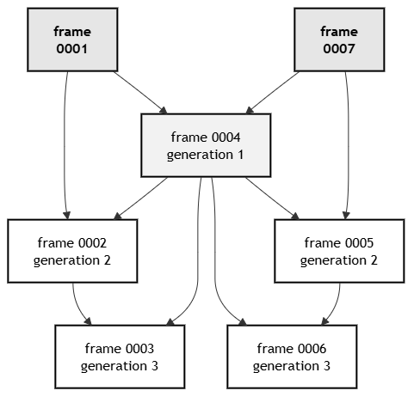
Gambar 3. 11 Alur Interpolasi Rekursif
Nilai generation adalah unsur yang menentukan pada rancangan ini. Frame hasil pindai bernilai 0. Frame yang kedua batasnya merupakan hasil pindai bernilai 1, dan merupakan hasil yang paling dapat dipercaya. Frame yang salah satu batasnya merupakan keluaran model bernilai 2 atau lebih; pada frame semacam ini, galat model diumpankan kembali sebagai masukan, sehingga semakin dalam rekursi semakin besar pula galat yang menumpuk.
Nilai tersebut disertakan pada hasil yang diterima peneliti. Tanpanya, seluruh frame keluaran tampak setara, padahal tingkat kepercayaannya berbeda.

3.6.5 Rancangan Validasi Hold-Out
Angka mutu yang dihasilkan pada tahap pelatihan menyatakan kinerja model pada data pelatihannya, bukan pada arsip yang sedang dikerjakan peneliti. Oleh karena itu diperlukan pengukuran yang dilakukan pada arsip itu sendiri.
Mekanismenya adalah sebagai berikut. Apabila arsip yang diunggah mengandung sebuah frame yang merupakan titik tengah tepat dari dua frame lain yang juga ada di dalamnya, maka frame tersebut disembunyikan dari model. Model diminta membangkitkan frame pada posisi itu dari kedua frame batasnya, lalu hasilnya dibandingkan terhadap frame asli yang disembunyikan. Karena frame asli tersebut merupakan hasil pindai yang sebenarnya, perbandingan ini menghasilkan angka yang benar-benar berlaku untuk arsip yang bersangkutan.
Metrik yang dilaporkan adalah MAE, RMSE, dan PSNR, disertai rentang nilai frame acuan. Pelaporan rentang bersifat wajib: sebuah MAE sebesar 359,747 tidak bermakna apa pun tanpa mengetahui bahwa rentang frame acuannya adalah 108 hingga 56.487, karena galat tersebut hanya sekitar 0,6% dari rentang yang diukur. Angka-angka tersebut merupakan hasil pengukuran nyata pada penelitian ini, dengan PSNR terukur sebesar 39,58 dB.
Perlu ditegaskan bahwa tidak semua arsip menyediakan titik tengah yang tepat. Arsip yang tidak menyediakannya tidak menghasilkan validasi, dan ketiadaan angka tersebut tidak boleh diperlakukan sebagai kegagalan.

3.6.6 Analisa Perilaku Bobot Dasar
Perilaku bobot dasar diukur lebih dahulu, sebab keterangan yang beredar mengenai model tersebut merupakan tafsiran atas gejala dan bukan hasil pengukuran. Pengukuran dilakukan terhadap berkas bobot yang dipakai melalui layanan inferensi yang berjalan, memakai arsip proyeksi BRIN.
Rancangan model perlu dinyatakan lebih dahulu, sebab ia menentukan mana yang batas rancangan dan mana yang kekurangan. Notebook evaluasi yang menyertai bobot memanggil model dengan t yang dipaku pada 0,5, menamai keluarannya 2i + 1, dan menghasilkan satu frame untuk setiap pasangan berurutan tanpa rekursi. Fungsi pembentuk sampel pada skrip pelatihan pun hanya menerima t = 0,5 kecuali ragam t seimbang dinyalakan. Keduanya menetapkan bahwa
model dirancang untuk menyisipkan satu frame pada titik tengah di antara dua frame pindai; masukan skalar waktu tersedia pada arsitekturnya tetapi tidak pernah dilatih pada nilai lain.
Jalur pengondisi waktunya tidak mati. Lapisan Dense yang menerimanya tidak memiliki satu pun bobot teredam, nol dari 4.096 neuron dengan |w| < 10⁻⁶, dan pada dekoder pertama kanal peta waktu justru diberi bobot
2,35 kali lebih besar daripada rerata 512 kanal citra di sebelahnya.
Tetapi keluarannya nyaris tidak bergerak ketika `t` diubah. Sampel Block Machine berjarak dua derajat menyediakan acuan di luar titik tengah: dengan frame 0051 dan 0057 sebagai batas, frame 0053 berada pada t = 1/3 dan 0055 pada t = 2/3, keduanya disembunyikan dari model.
Tabel 3. 11 Tanggapan Bobot Dasar terhadap Perubahan Skalar Waktu
Perbandingan | MAE
Keluaran t = 0,25 terhadap keluaran t = 0,75 | 2,20
Keluaran t = 1/3 terhadap keluaran t = 2/3 | 1,45
Pembanding: frame nyata 0053 terhadap frame nyata 0055 | 563,48
Pembanding: frame batas 0051 terhadap frame batas 0057 | 1.258,22

Keluaran bergerak hanya 0,4% dari yang seharusnya, dan seluruh nilai t menghasilkan galat yang praktis sama terhadap acuan, yaitu 530,10 sampai 529,64 terhadap frame 0053 di sepanjang rentang yang diuji.
Kesimpulan pengukuran. Batasnya bukan jalur waktu yang mati, melainkan jalur waktu yang tidak pernah dilatih untuk berpengaruh. Itulah sebabnya penyempurnaan pada penelitian ini berbentuk pelatihan ulang dengan ragam t seimbang, bukan perubahan arsitektur.
Mutu terhadap pembanding sederhana. Keluaran model dibandingkan terhadap pencampuran linier, yaitu rata-rata berbobot kedua frame batas.
Tabel 3. 12 Bobot Dasar terhadap Pencampuran Linier pada Tiga Metrik
Sampel | Kasus | MAE model | MAE linier | PSNR model | PSNR linier | SSIM model | SSIM linier
Block Machine 2° | 51+55 → 53 | 359,7 | 298,4 | 39,58 | 43,00 | 0,9847 | 0,9844
Block Machine 2° | 53+57 → 55 | 352,5 | 296,2 | 39,71 | 43,15 | 0,9846 | 0,9843
Block Machine 2° | 61+65 → 63 | 345,3 | 293,7 | 39,93 | 43,59 | 0,9855 | 0,9853
Al Cu 3° | 0+6 → 3 | 651,5 | 641,8 | 36,14 | 36,45 | 0,9495 | 0,9404
Contrast | 1+7 → 3 | 372,1 | 373,5 | 39,26 | 39,83 | 0,9711 | 0,9647
Rerata |  | 416,2 | 380,7 | 38,92 | 41,20 | 0,9751 | 0,9718
Model unggul |  | 1 dari 5 |  | 0 dari 5 |  | 5 dari 5

Pembacaannya menuntut kehati-hatian dan menjadi salah satu temuan penting penelitian ini. Pada MAE dan PSNR pencampuran linier unggul, dan itu memang seharusnya terjadi: rata-rata dua citra meminimalkan galat kuadrat, dengan harga berupa citra yang kabur. Pada SSIM, yang membandingkan struktur secara lokal, model unggul pada seluruh lima kasus, dan keunggulannya melebar pada kasus yang lebih sulit, yaitu dari 0,0002 pada sampel dua derajat menjadi 0,0064 dan 0,0091 pada Al Cu dan Contrast.
Konsekuensinya bagi subbab 3.7 mengikat: MAE dan PSNR tidak boleh berdiri sendiri sebagai ukuran keberhasilan, sebab keduanya memilih citra kabur, dan frame proyeksi yang kabur merusak rekonstruksi yang menjadi tujuan akhirnya.

3.6.7 Analisa Capaian Pelatihan Model
Metode prototyping menuntut setiap iterasi menghasilkan sesuatu yang dapat dicoba, sehingga sebagian rancangan di atas telah dijalankan terhadap perangkat keras sungguhan sebelum proposal ini disusun. Angka berikut adalah capaian awal, bukan hasil akhir penelitian.
Sesi pertama berjalan satu epoch dan selesai dalam 2 menit 29 detik, yang membuktikan rantai pelatihan berfungsi dari pengambilan pekerjaan hingga pengembalian bobot. Sesi kedua berjalan penuh sepanjang 20 epoch dengan 40 sampel per epoch.
MAE turun 6,6%, MSE turun 20,6%, PSNR naik 1,24 dB, dan SSIM naik dari 0,9860 menjadi 0,9871. Kenaikan SSIM tampak kecil karena nilai awalnya sudah tinggi: bobot dasar telah terlatih, dan yang dikerjakan adalah penyempurnaan, bukan pelatihan dari nol.
Pada sisi inferensi, tiga pekerjaan pengisian celah dijalankan terhadap layanan sungguhan, masing-masing menghasilkan dua frame dari tiga frame masukan dalam 47, 42, dan 54 detik. Validasi hold-out menghasilkan MAE 359,747, RMSE 688,092, dan PSNR 39,58 dB terhadap frame acuan berentang 108 hingga 56.487, atau sekitar 0,6% dari rentang yang diukur.
Seluruh angka tersebut berasal dari himpunan data terbatas dan sesi pelatihan yang pendek. Ia cukup menunjukkan rantai pelatihan, inferensi, dan validasi berfungsi ujung ke ujung, tetapi belum cukup menyimpulkan mutu model secara umum.
Kriteria keberhasilan penyempurnaan ditetapkan sebelum percobaan dimulai, dan sengaja dirumuskan agar dapat dipatahkan. Pertama, selisih keluaran antara t = 0,25 dan t = 0,75 harus naik dari 2,20 menuju besaran yang sebanding dengan perubahan nyata antarframe, yaitu 563,48 pada pasangan yang sama. Kedua, perubahannya harus menuju arah yang benar: keluaran pada t = 1/3 harus lebih dekat ke frame 0053 daripada keluaran pada t = 2/3, dan sebaliknya untuk 0055. Apabila keduanya masih sama dekatnya, penyempurnaan gagal dan harus dinyatakan gagal; kriteria yang tidak dapat gagal bukanlah kriteria.

3.6.8 Percobaan Penyempurnaan Bobot dan Keputusan Rancangan yang Diambil
Percobaan ini dilaporkan meskipun belum berhasil. Sebuah percobaan yang terukur dan gagal memberi dua hal yang tidak diberikan oleh percobaan yang tidak pernah dijalankan: ia menyempitkan ruang penyebab, dan ia memberi angka pembanding bagi percobaan berikutnya.
Arsitekturnya tidak disentuh. Pemeriksaan berkas bobot sebelum dan sesudah memberi hasil identik: STUNet_2to1_TimeCond, 31 lapisan, 21.921.601 parameter, dengan cacah jenis lapisan yang sama persis. Yang diubah adalah distribusi data yang dilatihkan — ragam t seimbang dinyalakan dan jarak maksimum sampel dinaikkan menjadi delapan, sehingga jumlah contoh per epoch naik dari 40 menjadi 112 mengikuti S(N,G) = Σ (N−g)(g−1) untuk g = 2..G.

Tabel 3. 13 Parameter Pelatihan Pembaruan Model
Parameter | Nilai | Alasan
balanced_t | true | Menyertakan seluruh nilai t = m/g, bukan hanya titik tengah
max_gap | 8 | Menyertakan rentang 2 sampai 8; sebelumnya hanya sampai 4
learning_rate | 1 × 10⁻⁴ | Nilai bawaan; penyempurnaan, bukan pelatihan dari nol
batch_size | 1 | Satu contoh per langkah; citra 1024 × 1024 membatasi memori
Pengoptimal | Adam, β₁ = 0,5 | Tidak diubah dari bobot dasar
Fungsi kerugian | L1 | Tidak diubah dari bobot dasar
Jumlah epoch | 20 | Sama dengan sesi pembanding sebelumnya
Bobot awal | generator(Salinan 3 Ginet TC-D_Revisi).h5 | Bobot dasar hasil penelitian terdahulu

Tabel 3. 14 Sapuan Tujuh Posisi dari Satu Pasangan Frame Pindai
t yang diminta | 1/8 | 2/8 | 3/8 | 4/8 | 5/8 | 6/8 | 7/8 | Rerata
Frame acuan | 0053 | 0055 | 0057 | 0059 | 0061 | 0063 | 0065
MAE bobot dasar | 1218,7 | 1110,1 | 1058,7 | 1039,3 | 1047,0 | 1037,9 | 1088,3 | 1085,7
MAE revisi 4 | 914,4 | 812,4 | 769,1 | 756,9 | 774,8 | 766,4 | 808,9 | 800,4
MAE campur linier | 501,7 | 762,5 | 925,2 | 989,4 | 955,5 | 787,4 | 510,2 | 776,0

Tabel 3. 15 Hasil Pembaruan terhadap Kriteria Keberhasilan
Kriteria | Bobot dasar | Revisi 4 | Hasil
1. Mutu pada rentang 2 tidak memburuk | 359,7 | 352,5 | Terpenuhi
2. Mutu pada rentang 8 membaik | 1039,3 | 756,9 | Terpenuhi
3. Tanggapan terhadap t meningkat | 3,3 | 562,9 | Terpenuhi
4. Frame layak pada celah 8 bertambah | 0 dari 7 | 0 dari 7 | Tidak terpenuhi

Tabel 3. 16 Keragaman Keluaran terhadap Gerak Frame Nyata
 | Jarak antar-keluaran | Jarak antar-frame nyata | Rasio
Bobot dasar | 1,5 | 1.107,9 | 0,001
Revisi 4 | 261,1 | 1.107,9 | 0,236

Tabel 3. 17 Jarak Antar-Hasil pada Objek yang Tidak Dilatihkan
Sumber frame | Jarak antar-hasil | Rasio terhadap gerak yang benar
Bobot dasar | 2,9 | 0,016
Bobot hasil penyempurnaan | 37,4 | 0,210
Pencampuran linier (acuan gerak) | 178,2 | 1,000

Yang berhasil. Tanggapan terhadap skalar waktu naik dari 0,17% menjadi 27,87%, dan keragaman keluaran dari rasio 0,001 menjadi 0,236. Mekanisme pengondisian waktu pada arsitektur ini karena itu terbukti dapat diaktifkan melalui distribusi data pelatihan, tanpa mengubah satu lapisan pun.
Yang belum berhasil. Perubahan itu belum cukup besar untuk berguna. Pada Sample Contrast, objek yang tidak pernah dilatihkan, jarak antara tiga frame yang dibangkitkan dari pasangan yang sama hanya 37,4 pada citra berskala 0 sampai 57.000, yaitu 0,065% dari rentang dan di bawah ambang yang dapat dibedakan mata. Pemeriksaan visual memang tidak memperlihatkan perbedaan.
Sebab yang paling mungkin adalah pelatihan yang terhenti terlalu dini dan data yang terlalu sedikit: penurunan MAE pada lima epoch terakhir masih berjalan pada 76% laju lima epoch pertama, dan sepuluh frame yang menghasilkan 112 contoh berhadapan dengan 21,9 juta parameter.
Keputusan rancangan yang diambil. Bobot hasil penyempurnaan tidak dipasang; sistem tetap memakai bobot dasar. Dua keputusan mengikutinya. Pertama, interpolasi dijalankan secara rekursif pada titik tengah sebagaimana subbab 3.6.4, sebab selama model hanya andal di titik tengah, rekursi adalah satu-satunya cara memakainya di dalam zona yang dikuasainya. Kedua, asal-usul setiap frame dicatat dan disampaikan kepada peneliti melalui nilai generation, sebab galat berlipat 1,73 kali pada setiap batas sintetis sehingga frame bergenerasi satu dan frame yang lebih dalam tidak boleh tampak setara. Angka mutu tanpa keterangan asal-usul akan menyesatkan.

3.7 Rancangan Pengujian
Pengujian dilakukan pada tiga tingkat sebagaimana disajikan pada Tabel 3.18.
Tabel 3. 18 Rancangan Skenario Pengujian
Kode | Tingkat | Yang Diuji | Kriteria Berhasil
U-01 | Unit dan integrasi sisi peladen | Validasi arsip, pembentukan pekerjaan, antrean, retensi berkas, otorisasi | Seluruh pengujian otomatis lulus
U-02 | Unit dan widget sisi klien | Penyusunan tampilan, penanganan galat, unggah berpotongan, pemulihan sesi terputus | Seluruh pengujian otomatis lulus
U-03 | Pembacaan citra 16-bit | Pemetaan jendela TIFF ke PNG, penolakan berkas rusak | Keluaran PNG sah dan galat ditolak dengan pesan
F-01 | Fungsional ujung ke ujung | Unggah arsip bercelah, jalankan, unduh hasil | Barisan keluaran lengkap dan dapat dibuka
F-02 | Fungsional ujung ke ujung | Sesi layanan inferensi berakhir di tengah pekerjaan | Pekerjaan ditandai gagal disertai sebabnya, bukan menggantung
F-03 | Fungsional ujung ke ujung | Volume NAS tidak terpasang | Sistem menolak bekerja disertai pesan yang jelas
M-01 | Mutu keluaran | Validasi hold-out pada arsip berjarak tetap | MAE, RMSE, dan PSNR tercatat beserta rentang acuan
M-02 | Mutu keluaran | Perbandingan antargenerasi frame | Frame generation 1 menunjukkan galat lebih kecil daripada generation 2 ke atas
P-01 | Kinerja | Waktu proses per pekerjaan | Tercatat dan konsisten dengan pengukuran sebelumnya

Tabel 3. 19 Format Penyajian Hasil Pengujian
Kode | Arsip | Jumlah Frame Masuk | Jumlah Frame Dihasilkan | Waktu Proses | MAE | RMSE | PSNR | Rentang Acuan
M-01a | – | – | – | – | – | – | – | –
M-01b | – | – | – | – | – | – | – | –
… | … | … | … | … | … | … | … | …
Sebagai acuan awal, tiga pekerjaan yang telah dijalankan terhadap layanan inferensi yang sebenarnya menghasilkan dua frame dari tiga frame masukan dengan waktu proses 47 detik, 42 detik, dan 54 detik, serta angka validasi
hold-out yang identik pada ketiganya.

3.8 Rancangan Iterasi Prototyping
Tabel 3. 20 Iterasi Prototyping dan Capaian Setiap Iterasi
Iterasi | Fokus | Capaian yang Ditargetkan
1 | Layanan inferensi dan kontrak antarmuka | Layanan menerima dua frame batas dan skalar waktu, mengembalikan satu frame TIFF
2 | Antarmuka pemrograman aplikasi dan antrean | Unggah, validasi, antrean pekerjaan, dan unduh hasil berjalan
3 | Aplikasi klien multiplatform | Aplikasi peramban dan Android dari satu basis kode
4 | Interpolasi rekursif dan asal-usul frame | Celah lebar terisi, generation tercatat pada setiap frame
5 | Validasi hold-out dan pelaporan mutu | Angka mutu menyertai hasil beserta rentang acuannya
6 | Pelatihan model dari sisi peneliti | Peneliti dapat memulai dan memantau sesi pelatihan sendiri
7 | Ketahanan dan tata kelola penyimpanan | Penanganan sesi awan yang berakhir, retensi berkas, penjagaan volume NAS
8 | Pengukuran bobot dasar dan percobaan penyempurnaan | Perilaku model terukur terhadap arsip yang sebenarnya; keputusan memakai bobot dasar atau menggantinya diambil berdasarkan angka

Tujuh iterasi pertama diakhiri dengan penyerahan purwarupa kepada pihak BRIN Puspiptek untuk dicoba, dan umpan balik yang diperoleh menjadi masukan bagi iterasi berikutnya.
Iterasi kedelapan berbeda bentuknya, dan perbedaan itu disengaja. Keluarannya bukan purwarupa yang diserahkan, melainkan angka dan keputusan rancangan yang diturunkan darinya, yaitu bentuk purwarupa yang dibuang setelah menjawab pertanyaannya sebagaimana diuraikan pada subbab 2.2.10. Iterasi inilah yang mengukur keempat batas pada subbab 3.6.6 dan melahirkan pencatatan asal-usul frame pada subbab 3.6.8; keduanya tidak dapat dirumuskan pada tahap analisis awal karena keduanya baru terlihat setelah sistem berjalan dan diukur.

3.9 Kebutuhan Perangkat

3.9.1 Perangkat Keras
Tabel 3. 21 Kebutuhan Perangkat Keras
Komponen | Spesifikasi | Peran
Peladen lokal | Prosesor kelas desktop, RAM minimal 16 GB | Menjalankan peladen aplikasi, basis data, dan pekerja antrean
Penyimpanan NAS | Kapasitas minimal 2 TB, terhubung jaringan lokal | Menyimpan arsip masukan, keluaran, dan dataset pelatihan
Mesin inferensi | Kartu grafis dengan memori minimal 16 GB pada lingkungan komputasi awan | Menjalankan inferensi dan pelatihan model
Perangkat klien | Komputer berperamban modern dan telepon genggam Android | Mengakses sistem
Jaringan | Koneksi internet untuk terowongan menuju mesin inferensi | Menghubungkan peladen lokal dengan mesin inferensi

Pengukuran waktu proses dilakukan pada konfigurasi perangkat yang sama untuk seluruh skenario pengujian, karena waktu proses merupakan salah satu hal yang dilaporkan dan angkanya hanya bermakna bila dibandingkan pada perangkat yang setara.

3.9.2 Perangkat Lunak
Tabel 3. 22 Kebutuhan Perangkat Lunak
Perangkat Lunak | Fungsi
PHP 8.2 dan Laravel 12 | Kerangka kerja antarmuka pemrograman aplikasi sisi peladen
Laravel Octane dan RoadRunner | Peladen aplikasi berkinerja tinggi dengan proses pekerja yang tetap hidup
MySQL 8 | Basis data metadata, pengguna, dan antrean pekerjaan
Dart dan Flutter | Aplikasi peramban dan Android dari satu basis kode
Python 3 | Bahasa pemrograman layanan inferensi dan pelatihan
TensorFlow / Keras | Kerangka kerja pemuatan model, inferensi, dan pelatihan
FastAPI | Kerangka kerja layanan inferensi dan pelatihan
NumPy | Operasi larik dan normalisasi citra
Pillow | Pembacaan dan penulisan berkas TIFF 16-bit
Terowongan HTTP | Menghubungkan peladen lokal dengan layanan inferensi di lingkungan awan
Versi setiap pustaka dicatat setelah proses pemasangan dan dicantumkan pada laporan akhir agar hasil penelitian dapat direproduksi.

BAB IV
IMPLEMENTASI DAN PENGUJIAN

4.1 Spesifikasi
Bab ini menguraikan sistem yang telah dibangun dan diterapkan, beserta hasil pengujiannya. Angka pengujian perangkat lunak berasal dari workflow GitHub Actions 1 Oktober 2026 dan pengujian HTTPS terhadap deployment produksi; angka mutu model tetap berasal dari pengukuran arsip proyeksi BRIN yang dilaporkan pada tahap eksperimen.

4.1.1 Spesifikasi Perangkat Lunak
Tabel 4. 1 Spesifikasi Perangkat Lunak yang Digunakan
Bagian | Perangkat Lunak | Peran
Peladen aplikasi | PHP 8.2, Laravel 12 pada Raspberry Pi | Orkestrasi, autentikasi, dan API
Peladen proses | Laravel Octane di atas RoadRunner | Menjaga proses pekerja tetap hidup agar biaya penyalaan tidak dibayar berulang
Basis data | MariaDB 10.11 (produksi), MySQL 8 (CI) | Metadata pekerjaan, pengguna, model, dan antrean
Antrean pekerjaan | Penggerak basis data dengan pekerja queue:work | Menjalankan interpolasi di luar daur permintaan HTTP
Aplikasi klien | Flutter; web pada Vercel dan build native | Satu basis kode untuk web, Android, Linux, iOS, dan macOS
Layanan inferensi | Python dengan FastAPI, TensorFlow/Keras, NumPy, Pillow | Memuat bobot dan membangkitkan frame antara
Terowongan | ngrok HTTPS berdomain tetap | API Pi dan worker GPU memakai tunnel terpisah
Sistem operasi | Raspberry Pi OS/Linux dan Windows 11 | Produksi backend dan lingkungan pengembangan
Pengelola proses | PM2 dengan unit systemd | Menjalankan `npm run serve:all` dan ngrok di belakang layar
CI/CD | GitHub Actions dan Vercel prebuilt | Pengujian, build, deploy backend, dan publikasi web

4.1.2 Spesifikasi Perangkat Keras
Perangkat keras terbagi antara Raspberry Pi sebagai peladen persisten, host GPU yang berumur sesi sebagai pekerja model, perangkat klien, dan penyimpanan. Volume NAS institusi adalah bagian rancangan sasaran, tetapi belum terpasang pada saat penerimaan deployment.
Tabel 4. 2 Spesifikasi Perangkat Keras yang Digunakan
Tempat | Perangkat | Peran | Catatan terukur
Lokal | Raspberry Pi 5 ARM64 tanpa GPU | Menjalankan API, MariaDB, antrean, penjadwal, dan tunnel | Inferensi tidak dijalankan lokal pada produksi
Awan | Mesin berkartu grafis dengan sesi terbatas | Menjalankan layanan inferensi dan pelatihan | Satu inferensi memakan ± 18 detik
Lokal | Disk Raspberry Pi; NAS masih sasaran | Menyimpan arsip aktif pada saat UAT | Sentinel NAS belum dapat divalidasi pada perangkat institusi
Klien | Vercel web, Android, dan build desktop/Apple | Memakai sistem | Seluruh target build lulus; iOS belum ditandatangani
Pemisahan komputasi tetap dipertahankan karena inferensi GPU terukur jauh lebih cepat daripada CPU. Raspberry Pi tidak memuat bobot model; ia menjaga autentikasi, basis data, antrean, penjadwal, serta penyimpanan, lalu memanggil worker GPU melalui HTTPS.

4.2 Implementasi Program

4.2.1 Implementasi Basis Data
Basis data dibentuk oleh 42 berkas migrasi menjadi 23 tabel, terdiri atas 15 tabel aplikasi dan 8 tabel kerangka kerja. Pada deployment produksi, MariaDB 10.11 di Raspberry Pi menjalankan skema yang sama dengan MySQL 8 pada pengujian CI. Tabel utama disajikan berikut.
Tabel 4. 3 Tabel Basis Data pada Alur Utama
Tabel | Isi
Users | Akun peneliti dan administrator beserta perannya
Models | Model terdaftar, alamat layanan inferensinya, dan keadaan ketersediaannya
analysis_records | Satu baris untuk setiap pekerjaan interpolasi beserta keadaan dan hasilnya
training_datasets | Arsip data latih yang diunggah peneliti beserta penanda pemakaian terakhirnya
training_jobs | Sesi pelatihan model beserta hiperparameter dan titik simpannya
training_metrics | Satu baris metrik untuk setiap epoch pelatihan
training_samples | Contoh keluaran model yang disimpan pada setiap epoch
access_requests | Permintaan akses yang menunggu persetujuan administrator
user_activities | Jejak aktivitas pengguna untuk keperluan penelusuran
Notifications | Pemberitahuan yang ditujukan kepada pengguna tertentu
conversations, messages | Percakapan antara peneliti dan administrator
news_posts | Pengumuman yang tampil pada halaman muka

4.2.2 Implementasi Antarmuka Pemrograman Aplikasi
Antarmuka pemrograman aplikasi terwujud dalam 105 rute. Jumlah ini dihitung langsung melalui `php artisan route:list --path=api` pada 1 Oktober 2026; `/api/health` didefinisikan pada rute web tetapi tetap termasuk dalam hitungan jalur API yang diterbitkan.
Tabel 4. 4 Pengelompokan Antarmuka Pemrograman Aplikasi
Kelompok | Kelas pengendali | Kegunaan
Autentikasi dan akun | AuthController, MeController, AvatarController | Masuk, keluar, penggantian sandi, dan berkas profil
Pekerjaan interpolasi | PredictionUploadController, AnalysisController | Unggah berpotongan, pembuatan pekerjaan, keadaan, frame, dan unduhan hasil
Pelatihan model | MeTrainingController, TrainingController, TrainingWorkerController | Pengunggahan data latih, pemulaian sesi, kemajuan per epoch, dan penerimaan titik simpan dari pekerja
Pengelolaan model | ModelController | Pendaftaran model, alamat layanan, dan pemeriksaan ketersediaan
Administrasi | UserController, AccessRequestController, AdminQueueController, StorageController | Pengelolaan pengguna, persetujuan akses, pemantauan antrean, dan keadaan penyimpanan
Komunikasi | MessageController, NotificationController, NewsController | Percakapan, pemberitahuan, dan pengumuman
Penelusuran | UserActivityController | Riwayat aktivitas pengguna

4.2.3 Implementasi Antrean dan Penjadwal
Interpolasi tidak dijalankan di dalam daur permintaan HTTP karena satu pekerjaan berumur menit. Permintaan hanya menitipkan pekerjaan ke antrean, lalu pekerja latar mengambilnya.
Dua kelas pekerjaan diimplementasikan, yaitu ProcessDeepLearningImage yang menjalankan interpolasi rekursif dan CaptureResultEvidence yang merekam bukti hasil. Di sampingnya berjalan enam perintah terjadwal.

Tabel 4. 5 Perintah Terjadwal dan Kegunaannya
Perintah | Kegunaan
models:health-check | Memeriksa ketersediaan layanan inferensi dan menandai model luring
predictions:cleanup | Menghapus berkas hasil yang telah melewati masa simpan 24 jam
training:cleanup | Menghapus arsip data latih yang tidak dipakai selama 30 hari
training:dispatch-queued | Mengirimkan sesi pelatihan yang menunggu ke pekerja
training:reclaim | Mengembalikan sesi pelatihan yang pekerjanya berhenti tanpa kabar
tokens:cleanup | Menyapu token yang telah kedaluwarsa

4.2.4 Implementasi Layanan Inferensi
Layanan inferensi berjalan terpisah sebagai FastAPI multimodel. Satu base URL menyediakan `GET /models` dan `POST /predict/{nama_model}`; Laravel menyinkronkan katalog berdasarkan slug, menyimpan endpoint tiap model, lalu mengirim multipart `file_t0`, `file_t2`, dan `time_scalar` ke URL lengkap model yang dipilih. Worker memuat bobot secara lazy ke GPU dan mengembalikan `image/tiff`.
Peladen membedakan model tidak ditemukan (404), input tidak sah (422), kegagalan pemuatan atau inferensi (500), timeout, dan tunnel luring. Untuk kompatibilitas, respons JSON galat dengan HTTP 200 dari worker lama juga dikenali dari jenis isinya; kode status saja tidak dianggap bukti keberhasilan.
Ketersediaan layanan tidak dijamin karena sesi GPU dapat berakhir sendiri. Health check server memakai root endpoint, sedangkan keberadaan setiap model diverifikasi melalui katalog `/models`. Satu tunnel melayani banyak model, sehingga model baru cukup muncul di katalog lalu disinkronkan administrator tanpa perubahan source code Laravel.

4.2.5 Implementasi Antarmuka Pengguna
Antarmuka dibangun dari satu basis kode Flutter dan dikompilasi menjadi web, Android, Linux, iOS, serta macOS pada workflow rilis. Web produksi diterbitkan sebagai artefak statis siap pakai pada Vercel; distribusi iOS bertanda tangan berada di luar lingkup penelitian.
Tabel 4. 6 Layar Utama pada Aplikasi Klien
Kelompok | Layar | Kegunaan
Umum | Halaman muka, Masuk, Gerbang sandi | Pengumuman, autentikasi, dan penggantian sandi bawaan sebelum konsol dapat dibuka
Peneliti | Beranda, Unggah, Galeri frame, Riwayat prediksi, Pelatihan, Aktivitas | Menjalankan dan memantau pekerjaan interpolasi serta sesi pelatihan
Administrator | Dasbor, Pengelolaan pengguna, Permintaan akses, Pemantauan antrean, Pengelolaan model, Pengelolaan pengumuman, Catatan aktivitas | Mengelola sistem dan memantau seluruh antrean
Percakapan | Kotak masuk, Percakapan, Utas pesan | Komunikasi antara peneliti dan administrator

4.2.6 Implementasi Pratinjau Frame Berkedalaman 16 Bit
Peramban tidak dapat menampilkan TIFF 16 bit secara langsung, sehingga frame harus diterjemahkan lebih dahulu menjadi PNG. Penerjemahan itu dikerjakan langsung dari byte berkas karena peladen tidak memiliki ekstensi pengolah citra bawaan.
Implementasi pertama memperlakukan piksel sebagai larik sebesar jumlah piksel, dan itu menjadi persoalan yang nyata. Satu frame 2048 × 2048 menuntut sekitar 196 MB, sementara FrameMetrics menahan dua frame sekaligus. Pekerja antrean mati di tengah pekerjaan tanpa meninggalkan keterangan, dan layar peneliti tetap menampilkan keadaan menunggu.
Implementasi diperbaiki dengan memperlakukan piksel sebagai untai biner yang dibuka per blok. Hasil pengukurannya disajikan berikut.
Tabel 4. 7 Kebutuhan Memori Pratinjau Sebelum dan Sesudah Perbaikan
Ukuran frame | Pendekatan larik | Pendekatan untai biner
2048 × 2048, satu frame | 196 MB | 11,7 MB
2048 × 2048, dua frame | 262 MB | 20 MB
Batas ukuran frame yang dapat diproses naik kembali dari 2048 × 2048 menjadi 4096 × 4096. Yang membatasi sekarang adalah waktu penerjemahan, bukan lagi memori.
Dua keputusan lain menyertainya. Nilai piksel dipetakan ke rentang 0 sampai 255 berdasarkan nilai terkecil dan terbesar frame itu sendiri, bukan berdasarkan rentang 16 bit penuh, karena frame proyeksi neutron hanya menempati sebagian kecil rentang tersebut. Penyusutan ukuran dikerjakan dengan merata-ratakan blok piksel, bukan dengan membuang piksel, sebab pembuangan piksel membuat derau pada citra neutron tampak seperti struktur.

4.2.7 Implementasi Interpolasi Rekursif dan Pencatatan Asal-Usul
Karena model tidak dapat diandalkan pada posisi waktu sembarang, pengisian celah dijalankan secara rekursif pada titik tengah. Setiap frame yang dihasilkan membawa nilai generation yang menyatakan seberapa jauh ia dihasilkan dari frame hasil pindai.
Frame hasil pindai bernilai nol. Frame yang kedua batasnya merupakan hasil pindai bernilai satu. Frame yang salah satu batasnya merupakan keluaran model bernilai dua atau lebih, dan pada frame semacam itu galat model diumpankan kembali sebagai masukan.
Nilai tersebut disertakan pada arsip hasil yang diterima peneliti bersama manifes dan angka mutu. Tanpanya seluruh frame keluaran tampak setara, padahal tingkat kepercayaannya berbeda.

4.3 Pengujian Sistem
Pengujian dijalankan pada empat tingkat: black box, white box, build lintas peron, dan mutu model. Pengujian deployment publik menambahkan pemeriksaan login, pembatasan peran, pencabutan token, serta alur web. Prediksi worker nyata tidak dimasukkan ke penerimaan produksi karena katalog model pada basis data baru belum disinkronkan.
Tabel 4. 8 Rancangan Pengujian
Tingkat | Teknik | Objek yang diuji | Pertanyaan yang dijawab
Fungsional | Black box, partisi ekuivalensi dan nilai batas | Alur yang dijalankan pengguna dari antarmuka | Apakah sistem melakukan yang dijanjikannya?
Struktural | White box, pengujian jalur dasar dan rangkaian uji otomatis | Kode sisi peladen dan sisi klien | Apakah setiap cabang keputusan pernah dilewati dan benar?
Mutu keluaran | Validasi hold-out terhadap frame yang disembunyikan | Frame hasil interpolasi | Seberapa dekat frame buatan model terhadap frame sebenarnya?
Tanggapan pengguna | Kuesioner tertutup skala lima | Kegunaan sistem menurut pemakainya | Apakah sistem menolong orang yang memakainya?

4.3.1 Pengujian Black Box
Pengujian black box memandang sistem dari luar. Masukan diberikan melalui antarmuka sebagaimana pengguna memberikannya, keluaran dibandingkan terhadap yang dijanjikan, dan isi kodenya tidak dilihat sama sekali. Kasus ujinya disusun dengan dua teknik yang saling melengkapi.
Partisi ekuivalensi membagi ruang masukan menjadi kelompok yang diperlakukan sama oleh sistem, sehingga satu wakil dari tiap kelompok memadai untuk mewakili seluruh anggotanya. Analisa nilai batas kemudian menambahkan pengujian tepat pada tepi setiap kelompok, sebab di tepi itulah kesalahan pemrograman paling sering bersembunyi. Sebuah perbandingan yang seharusnya memakai "lebih besar atau sama dengan" tetapi tertulis "lebih besar" hanya menampakkan diri pada satu nilai saja, dan nilai itu tidak akan pernah tersentuh oleh pengujian yang memilih masukannya secara acak.
Tabel 4. 9 Partisi Ekuivalensi pada Masukan Utama
Masukan | Kelas sah | Kelas tidak sah
Jenis berkas unggahan | Arsip .zip berisi berkas TIFF bernomor | Berkas selain .zip; arsip tanpa TIFF; arsip rusak
Penamaan berkas frame | Nama memuat nomor proyeksi, misalnya frame_051.tif | Nama tanpa nomor; nomor ganda dalam satu arsip
Ukuran satu frame | 1 byte sampai 50 MB | Di atas 50 MB
Ukuran arsip data latih | 1 byte sampai 512 MB | 0 byte; di atas 512 MB
Lebar celah antarframe | Celah dengan kedua batas tersedia | Celah tanpa batas kanan; frame berdampingan
Jumlah frame satu pekerjaan | 1 sampai 200 frame keluaran | Di atas 200 frame keluaran
Kredensial masuk | Surel terdaftar dengan sandi yang benar | Surel tidak terdaftar; sandi salah; sandi bawaan belum diganti
Alamat layanan inferensi | Alamat yang menjawab pemeriksaan kesehatan | Alamat kosong; alamat yang tidak menjawab; sesi awan yang telah berakhir
Kasus uji berikut berasal dari partisi ekuivalensi, nilai batas, dan skenario ketahanan. Enam baris terakhir pada Tabel 4.10 adalah subset yang dijalankan kembali terhadap API produksi melalui HTTPS pada 1 Oktober 2026; keseluruhan pemeriksaan produksi berjumlah 12 skenario dan semuanya lulus.
Tabel 4. 10 Hasil Pengujian Black Box
Kode | Modul | Skenario | Hasil yang diharapkan | Hasil
B-01 | Autentikasi | Masuk dengan surel dan sandi yang benar | Masuk ke konsol sesuai perannya | Sesuai
B-02 | Autentikasi | Masuk dengan sandi yang salah | Ditolak tanpa menyebut bagian mana yang salah | Sesuai
B-03 | Autentikasi | Masuk memakai sandi bawaan pemberian administrator | Dihadang gerbang sandi sampai menggantinya | Sesuai
B-04 | Autentikasi | Masuk dari dua perangkat sekaligus | Keduanya aktif; token masing-masing berdiri sendiri | Sesuai
B-05 | Autentikasi | Keluar dari salah satu perangkat | Hanya token perangkat itu yang dicabut | Sesuai
B-06 | Akses | Mengajukan permintaan akses dari halaman muka | Permintaan tercatat dan menunggu persetujuan | Sesuai
B-07 | Unggah | Mengunggah arsip .zip berisi frame bercelah | Frame terbaca, nomor terurut, celah terdeteksi | Sesuai
B-08 | Unggah | Mengunggah berkas selain .zip | Ditolak dengan pesan yang menyebutkan sebabnya | Sesuai
B-09 | Unggah | Mengunggah arsip berisi berkas tanpa nomor pada namanya | Ditolak sambil menyebutkan berkas yang bermasalah | Sesuai
B-10 | Unggah | Memutus sambungan di tengah unggahan lalu mengulang | Dilanjutkan dari potongan terakhir, bukan dari awal | Sesuai
B-11 | Unggah | Mengunggah arsip 19 MB melalui jalur berpotongan | Berhasil, sedangkan jalur satu permintaan tertolak batas ukuran | Sesuai
B-12 | Unggah | Memilih berkas dari peramban telepon genggam | Berkas dapat dipilih; penapis jenis berkas tidak mematikannya | Sesuai
B-13 | Prediksi | Menjalankan pengisian celah | Pekerjaan masuk antrean dengan posisinya, lalu menghasilkan arsip | Sesuai
B-14 | Prediksi | Berpindah tab tanpa menekan mulai, lalu kembali ke daftar | Berkas berlabel belum dimulai dan dapat dimulai dari sana | Sesuai
B-15 | Prediksi | Menekan tombol mulai dua kali berturut-turut | Penekanan kedua ditolak; satu pekerjaan tetap satu pekerja | Sesuai
B-16 | Prediksi | Membuka galeri frame hasil | Frame pindai dan keluaran model dibedakan beserta nilai generation | Sesuai
B-17 | Prediksi | Mengunduh arsip hasil | Arsip berisi frame lengkap, manifes, dan angka mutu | Sesuai
B-18 | Prediksi | Membuka pekerjaan yang berkasnya telah lewat masa simpan | Keterangan masa simpan tampil, bukan daftar kosong | Sesuai
B-19 | Ketahanan | Mematikan layanan inferensi | Model ditandai luring beserta sebabnya; pekerjaan baru ditolak | Sesuai
B-20 | Ketahanan | Menghentikan pekerja antrean | Antarmuka menyatakan antrean tidak berjalan | Sesuai
B-21 | Ketahanan | Melepas volume penyimpanan | Sistem menolak bekerja dengan pesan yang menyebutkan sebabnya | Sesuai
B-22 | Ketahanan | Memutus sesi awan di tengah pelatihan | Sesi dikembalikan ke antrean beserta titik simpan terakhirnya | Sesuai
B-23 | Ketahanan | Mengarahkan alamat layanan ke sesi awan yang telah berakhir | Ditandai luring dalam satu siklus penjadwal | Sesuai
B-24 | Pelatihan | Memulai sesi pelatihan dari sisi peneliti | Sesi berjalan; metrik tiap epoch tercatat dan tampil | Sesuai
B-25 | Pelatihan | Mengunggah arsip data latih melebihi 512 MB | Ditolak sebelum berkas diterima seluruhnya | Sesuai
B-26 | Pelatihan | Melihat contoh keluaran model pada setiap epoch | Contoh tampil berpasangan dengan frame acuannya | Sesuai
B-27 | Administrasi | Menyetujui permintaan akses | Akun dibuat dengan sandi bawaan dan gerbang sandi aktif | Sesuai
B-28 | Administrasi | Memantau antrean seluruh pengguna | Pekerjaan berjalan dan menunggu tampil beserta keadaan pekerja | Sesuai
B-29 | Administrasi | Mengganti alamat dan token layanan inferensi | Alamat baru dipakai pada pekerjaan berikutnya | Sesuai
B-30 | Multiplatform | Menjalankan seluruh alur di atas pada aplikasi Android | Berperilaku sama dengan versi peramban | Sesuai
B-31 | Produksi | Membuka `/health` tanpa token | HTTP 200 dan success=true | Sesuai
B-32 | Produksi | Masuk sebagai administrator | Token terbit dan role admin | Sesuai
B-33 | Produksi | Masuk sebagai researcher | Token terbit dan role user | Sesuai
B-34 | Otorisasi | Researcher membuka `/admin/users` | Ditolak HTTP 403 | Sesuai
B-35 | Otorisasi | Pemanggil anonim membuka `/user` | Ditolak HTTP 401 | Sesuai
B-36 | Autentikasi | Memakai token admin setelah logout | Ditolak HTTP 401 | Sesuai

Tabel 4. 11 Pengujian Nilai Batas
Kode | Masukan | Nilai yang diuji | Hasil yang diharapkan | Hasil
N-01 | Ukuran satu frame | 50 MB tepat | Diterima | Sesuai
N-02 | Ukuran satu frame | 50 MB lebih satu byte | Ditolak | Sesuai
N-03 | Ukuran arsip data latih | 512 MB tepat | Diterima | Sesuai
N-04 | Ukuran arsip data latih | 512 MB lebih satu byte | Ditolak sebelum diterima seluruhnya | Sesuai
N-05 | Jumlah frame keluaran | 200 frame | Diterima | Sesuai
N-06 | Jumlah frame keluaran | 201 frame | Ditolak sebelum pekerjaan dimulai | Sesuai
N-07 | Selisih indeks batas | 1, yaitu frame berdampingan | Tidak ada frame dibangkitkan, dan bukan galat | Sesuai
N-08 | Selisih indeks batas | 2, yaitu celah tunggal | Satu frame dengan generation bernilai 1 | Sesuai
N-09 | Selisih indeks batas | 4, yaitu celah rangkap | Tiga frame; satu bergenerasi 1, dua bergenerasi 2 | Sesuai
N-10 | Umur berkas hasil | Tepat pada batas masa simpan | Belum disapu | Sesuai
N-11 | Umur berkas hasil | Satu hari melewati masa simpan | Disapu, dan keterangannya tetap dapat dibuka | Sesuai
Nilai batas rekursi memastikan celah tanpa titik tengah berhenti tanpa galat, sedangkan celah lebih lebar mencatat perbedaan generation. Pada deployment publik, pemeriksaan tambahan membuktikan akun administrator dan researcher dapat login, researcher ditolak dari route admin, pemanggil anonim ditolak, dan token yang telah logout tidak dapat dipakai kembali.

4.3.2 Pengujian White Box
Pengujian white box membaca kodenya. Yang diuji bukan lagi apa yang dijanjikan sistem kepada penggunanya, melainkan apakah setiap cabang keputusan di dalam kode pernah dilewati dan berperilaku benar ketika dilewati.
a. Pengujian jalur dasar pada fungsi yang paling menentukan
Fungsi interpolateBetween() pada kelas ProcessDeepLearningImage adalah tempat seluruh rancangan interpolasi rekursif diwujudkan. Di fungsi itulah titik tengah dihitung, layanan inferensi dipanggil, asal-usul frame dicatat, dan rekursi dilanjutkan ke kiri dan ke kanan. Karena itu fungsi tersebut yang diuji jalurnya, dan graf alirnya disusun langsung dari kodenya, bukan dari uraian perancangan.
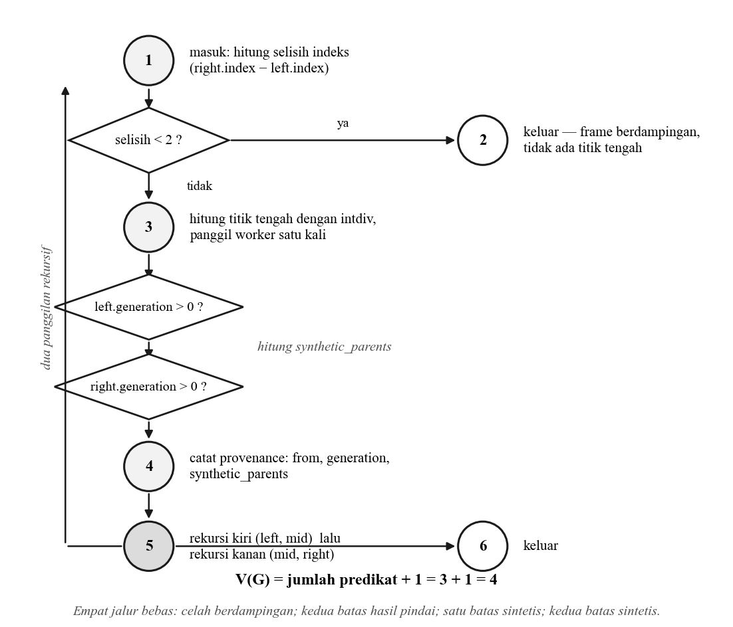
Gambar 4. 1 Alur Interpolasi Rekursif
Fungsi tersebut memuat tiga predikat, yaitu pemeriksaan apakah selisih indeks kedua batas kurang dari dua, dan dua pemeriksaan yang menanyakan apakah masing-masing batas merupakan keluaran model. Kompleksitas siklomatiknya karena itu adalah:
V(G) = jumlah predikat + 1 = 3 + 1 = 4
Nilai tersebut berarti terdapat empat jalur bebas yang harus dilewati sekurang-kurangnya satu kali agar seluruh cabang keputusan fungsi ini terbukti bekerja. Keempatnya disajikan berikut.
Tabel 4. 12 Jalur Bebas pada Fungsi interpolateBetween
Jalur | Rangkaian simpul | Kondisi masukan | Keluaran yang diharapkan
P-1 | 1 – 2 | Selisih indeks kurang dari dua | Tidak ada frame dibangkitkan; rekursi berhenti
P-2 | 1 – 3 – 4 – 5 – 6 | Selisih dua atau lebih; kedua batas hasil pindai | Satu frame, generation = 1, synthetic_parents = 0
P-3 | 1 – 3 – 4 – 5 – 6 | Salah satu batas merupakan keluaran model | generation bertambah satu, synthetic_parents = 1
P-4 | 1 – 3 – 4 – 5 – 6 | Kedua batas merupakan keluaran model | generation bertambah satu, synthetic_parents = 2

Tabel 4. 13 Kasus Uji Pelaksana Jalur Bebas
Jalur | Kasus uji | Berkas uji | Hasil
P-1 | Arsip berisi frame 1 dan 2 tanpa celah di antaranya | PredictionPipelineTest | Sesuai
P-2 | Arsip berisi frame 1 dan 3; frame 2 dibangkitkan | PredictionPipelineTest, frame_provenance_test.dart | Sesuai
P-3 | Celah selebar empat; frame yang batas kanannya sintetis | PredictionPipelineTest | Sesuai
P-4 | Celah selebar delapan; frame yang kedua batasnya sintetis | PredictionPipelineTest | Sesuai
Keempat jalur dilewati oleh rangkaian uji, sehingga tidak ada cabang keputusan pada fungsi ini yang tidak pernah dieksekusi. Nilai generation dan synthetic_parents diperiksa pada setiap jalur, bukan hanya keberadaan berkas keluarannya, karena kedua nilai itulah yang kemudian disampaikan kepada peneliti sebagai dasar menilai kelayakan sebuah frame. Uji yang hanya memeriksa bahwa berkasnya ada akan tetap lulus meskipun seluruh frame keliru dilaporkan sebagai hasil pindai.
Jalur P-4 sekaligus menjadi bukti terukur bagi batas rancangan yang diuraikan pada subbab 3.6.6. Frame yang ditempuh jalur ini adalah frame yang kedua batasnya merupakan keluaran model, dan galatnya terukur 1.174,9 — melebihi 555 yang diperoleh dengan menyalin frame pindai tetangganya secara utuh. Kode menempuh jalur itu dengan benar dan mencatat asal-usulnya dengan benar; justru melalui catatan itulah peneliti mengetahui bahwa frame tersebut tidak layak dipakai. Pengujian struktural di sini tidak menemukan kesalahan pemrograman, melainkan memastikan bahwa keterangan yang menyertai sebuah frame lemah benar-benar sampai kepada pembacanya.
b. Rangkaian uji otomatis
Di luar pengujian jalur dasar, source code dijaga oleh suite otomatis yang dijalankan ulang pada setiap perubahan. Pada workflow 1 Oktober 2026, backend dijalankan terhadap MySQL 8 dan klien diuji serta dianalisis pada runner terpisah sebelum semua target rilis dibangun.
Tabel 4. 14 Kelompok Uji Otomatis Sisi Peladen
Kelompok uji | Yang dipastikannya
AuthTest, AuthorizationTest, AdminSeederTest | Masuk, kewenangan tiap peran, dan pembuatan administrator pertama
AccessRequestTest, UserPhoneTest, AvatarTest | Permintaan akses, data diri, dan berkas profil
ChunkedUploadTest | Unggah berpotongan, pelanjutan, dan penolakan potongan yang tidak cocok
PredictionPipelineTest, PredictionStartTest | Interpolasi rekursif, asal-usul frame, dan pemulaian pekerjaan tertunda
PredictionCleanupTest | Penyapuan berkas hasil yang melewati masa simpan
AdminQueueTest, QueueHealthTest | Posisi antrean dan pelaporan antrean yang tidak berjalan
ModelAvailabilityTest, ModelHealthCheckTest, WorkerAuthTest | Ketersediaan model, pemeriksaan berkala, dan rahasia bersama pekerja
TrainingTest, ResearcherTrainingTest, DispatchQueuedTrainingTest | Sesi pelatihan dari sisi administrator maupun sisi peneliti
TrainingDatasetRetentionTest, TrainingDatasetPreviewTest, TrainingSampleTest | Retensi arsip data latih, pratinjau frame, dan contoh keluaran tiap epoch
StorageGuardTest | Penolakan bekerja ketika volume penyimpanan tidak terpasang
NewsPostTest, NewsVideoTest, NewsVideoUploadTest | Pengumuman beserta berkas videonya
MessagingTest, NotificationTest | Percakapan dan pemberitahuan
SourceEncodingTest | Ketiadaan pola kerusakan penyandian pada berkas sumber

Tabel 4. 15 Hasil Pengujian Otomatis
Sasaran | Perintah | Cakupan | Hasil
Sisi peladen | php artisan test | 32 berkas uji pada MySQL 8 | 385 lulus, 1.536 asersi
Analisa statis sisi klien | flutter analyze | Seluruh isi lib/ dan test/ | Tanpa temuan
Sisi klien | flutter test | 33 berkas uji | 276 lulus
Web dan deployment | flutter build web + vercel deploy --prebuilt | Bundle web dengan API Pi | Berhasil dan dapat diakses
Android | flutter build apk --release | APK rilis | Berhasil
Desktop dan Apple | Build Linux, iOS, dan macOS | Artifact rilis tanpa signing Apple | Berhasil
Black box produksi | 12 request HTTPS terotomasi | Login, peran, proteksi, logout, token | 12 dari 12 lulus

c. Dua kejadian yang menunjukkan mengapa pengujian struktural diperlukan
Dua peristiwa selama pembangunan menunjukkan bahwa rangkaian uji yang seluruhnya lulus belum tentu rangkaian uji yang benar. Keduanya dicatat di sini karena keduanya mengubah cara pengujian disusun sesudahnya.
Uji yang lulus terhadap implementasi yang sengaja dibuat salah. Uji pemakaian memori pratinjau frame mula-mula lulus meskipun dijalankan terhadap implementasi lama yang sudah diketahui boros. Penyebabnya bukan pada implementasinya melainkan pada penyiapan datanya: berkas contoh disusun lebih dahulu di dalam memori, sehingga selisih pemakaian yang hendak diukur tenggelam di dalam pemakaian penyiapannya sendiri. Setelah penyiapan diperbaiki agar menulis berkas contoh sepotong demi sepotong, implementasi yang boros menaikkan pemakaian memori sebesar 167 MB dan uji itu gagal sebagaimana seharusnya. Sebuah uji yang tidak pernah terlihat gagal belum terbukti mampu menangkap apa pun, dan sejak itu setiap uji yang mengukur batas sumber daya dijalankan lebih dahulu terhadap implementasi yang sengaja dirusak.
Kerusakan yang tidak terlihat pada peninjauan kode. Delapan berkas sumber memuat urutan byte yang rusak, yaitu kerusakan UTF-8 yang timbul ketika berkas dibaca sebagai Windows-1252 lalu disimpan ulang; satu baris bahkan telah mengalaminya tiga kali berturut-turut. Kerusakan itu tidak menggagalkan kompilasi, tidak menggagalkan satu pun uji yang ada, dan tidak terlihat pada peninjauan kode. Satu-satunya gejalanya adalah karakter aneh pada teks yang dibaca pengguna, dan lima dari delapan berkas itu memang memuat teks antarmuka. Karena itu dipasang dua uji penjaga yang memindai berkas sumber dan menolak lima pola kerusakan tersebut, satu pada sisi peladen dan satu pada sisi klien. Cacat yang luput dari mata manusia hanya dapat dijaga oleh mesin.

4.3.3 Pengujian Mutu Keluaran Model
Mutu keluaran model tidak dapat diuji dengan cara yang sama, sebab frame yang ingin diisi peneliti menurut definisinya tidak memiliki pembanding. Pengujian karena itu memakai skema hold-out: sebuah frame yang merupakan titik tengah tepat dari dua frame yang ada disembunyikan dari model, dibangkitkan kembali, lalu dibandingkan terhadap frame asli yang disembunyikan itu.
Tabel 4. 16 Hasil Validasi Hold-Out terhadap Tiga Pekerjaan Nyata
Besaran | Nilai | Keterangan
MAE | 359,747 | Dalam satuan 16 bit mentah
RMSE | 688,092 | Dalam satuan 16 bit mentah
PSNR | 39,58 dB | Terhadap frame acuan
Rentang frame acuan | 108 – 56.487 | Galat setara sekitar 0,6% dari rentang
Waktu tiap pekerjaan | 47, 42, dan 54 detik | Dua frame dihasilkan dari tiga frame masukan
Angka MAE dan PSNR saja tidak cukup untuk menyimpulkan mutu pada persoalan ini, dan hal tersebut merupakan salah satu temuan penting penelitian. Keluaran model dibandingkan terhadap pencampuran linier, yaitu rata-rata berbobot kedua frame batas, pada lima kasus lintas tiga sampel berbeda.
Tabel 4. 17 Model terhadap Pencampuran Linier pada Tiga Metrik
Metrik | Model unggul | Keterangan
MAE | 1 dari 5 | Rata-rata dua citra meminimalkan galat kuadrat
PSNR | 0 dari 5 | Sifatnya sama dengan MAE
SSIM | 5 dari 5 | Membandingkan luminans, kontras, dan struktur secara lokal
Pencampuran linier unggul pada MAE dan PSNR karena rata-rata adalah tebakan yang meminimalkan galat kuadrat, dengan harga berupa citra yang kabur. Pada SSIM model unggul pada seluruh kasus, dan keunggulannya melebar pada kasus yang lebih sulit, yaitu dari 0,0002 pada sampel berjarak dua derajat menjadi 0,0064 dan 0,0091 pada Al Cu berjarak tiga derajat serta Contrast dengan rentang enam frame. Frame proyeksi yang kabur merusak rekonstruksi, sehingga MAE dan PSNR tidak dipakai sendirian sebagai ukuran keberhasilan.
Pengujian terhadap bobot dasar juga menyingkap empat batas perilaku yang diuraikan pada subbab 3.6.6, dan percobaan penyempurnaan yang dilaporkan pada subbab 3.6.8 belum memenuhi ambang yang ditetapkan sebelum percobaan dimulai sehingga bobotnya tidak dipasang.

4.3.4 User Response (Kuesioner)
Metode Prototyping menuntut setiap iterasi diserahkan kepada pengguna untuk dicoba. Pada 1 Oktober 2026 dilakukan user acceptance testing terhadap web produksi: landing page dan form login tampil, researcher masuk ke dashboard yang sesuai perannya, menu administrasi tidak terlihat, dan sign-out mengembalikan pengguna ke landing page. Seluruh skenario diterima; admin juga dibuktikan melalui login dan route admin pada API produksi.
Tabel 4. 18 Instrumen Kuesioner Tanggapan Pengguna
Kode | Pernyataan | Aspek
K-01 | Proses pengunggahan arsip proyeksi mudah dilakukan | Kegunaan
K-02 | Keadaan setiap pekerjaan mudah diketahui tanpa bertanya | Keterbacaan status
K-03 | Pembedaan frame hasil pindai dan frame keluaran model jelas | Kejelasan asal-usul
K-04 | Angka mutu yang disertakan membantu menilai hasil | Pertanggungjawaban hasil
K-05 | Pesan kesalahan menyebutkan sebab yang dapat dimengerti | Kejujuran pesan
K-06 | Aplikasi pada telepon genggam sama mudahnya dengan peramban | Kesetaraan antarperon
K-07 | Sistem ini mempercepat penanganan celah dibanding cara sebelumnya | Manfaat
UAT deployment tersebut tidak menggantikan kuesioner persepsi. Instrumen pada Tabel 4.18 sampai 4.21 tetap disiapkan untuk pengumpulan tanggapan responden BRIN, sedangkan hasil UAT operasional didokumentasikan sebagai bukti fungsi aktual tanpa mengarang skor kepuasan.
Tabel 4. 19 Profil Responden
No | Nama / Inisial | Peran | Lama memakai sistem | Tanggal pengisian
1
2
3
4
5

Tabel 4. 20 Tabulasi Tanggapan per Pernyataan
Kode | Pernyataan | STS (1) | TS (2) | N (3) | S (4) | SS (5) | Total Skor | Indeks (%)
K-01 | Proses pengunggahan arsip proyeksi mudah dilakukan
K-02 | Keadaan setiap pekerjaan mudah diketahui tanpa bertanya
K-03 | Pembedaan frame hasil pindai dan keluaran model jelas
K-04 | Angka mutu yang disertakan membantu menilai hasil
K-05 | Pesan kesalahan menyebutkan sebab yang dapat dimengerti
K-06 | Aplikasi telepon genggam sama mudahnya dengan peramban
K-07 | Sistem mempercepat penanganan celah dibanding cara sebelumnya
 | Rerata
Kolom STS sampai SS diisi jumlah responden yang memilih pilihan tersebut. Total skor dihitung sebagai Σ (jumlah responden × nilai pilihan), dan indeks sebagai total skor ÷ (5 × jumlah responden) × 100%. Rerata pada baris terakhir adalah rerata indeks ketujuh pernyataan.
Tabel 4. 21 Rentang Penafsiran Indeks Tanggapan
Rentang indeks | Penafsiran
0% – 20% | Sangat tidak baik
21% – 40% | Tidak baik
41% – 60% | Cukup
61% – 80% | Baik
81% – 100% | Sangat baik
Tabulasi kuesioner belum dikumpulkan pada saat naskah ini disusun. Karena itu penelitian hanya melaporkan hasil UAT operasional yang benar-benar diamati dan tidak menyimpulkan tingkat kepuasan pengguna dalam bentuk indeks.

BAB V
PENUTUP

5.1 Kesimpulan
Penelitian ini merancang, membangun, dan menerapkan purwarupa multiplatform berbasis arsitektur hybrid cloud-NAS untuk mengisi celah proyeksi tomografi komputer neutron. Kesimpulan mengikuti ketiga rumusan masalah serta membedakan bukti eksperimen model dari bukti deployment aplikasi.

5.1.1 Rancang Bangun Sistem pada Arsitektur Hybrid Cloud-NAS
Rumusan pertama menanyakan bagaimana membangun sistem yang mengisi celah secara otomatis, sementara arsip penelitiannya harus tetap berada di dalam institusi padahal kartu grafis yang dibutuhkannya berada di luar kendali institusi. Pertanyaan itu terjawab, dan jawabannya berupa pemisahan tanggung jawab yang tegas antara tempat berkas menetap dan tempat perhitungan berlangsung.
Sistem terdiri atas 105 rute API, 23 tabel basis data, antrean dan penjadwal, serta klien Flutter multiplatform. Backend persisten berjalan pada Raspberry Pi melalui PM2 dan ngrok, web statis berjalan pada Vercel, sedangkan GitHub Actions menguji, membangun, dan menyebarkan keduanya. Verifikasi meluluskan 385 uji backend dengan 1.536 asersi, 276 uji Flutter, seluruh build rilis, 12 dari 12 skenario black box API produksi, dan alur web researcher.
Pemisahan tanggung jawab menempatkan arsip aktif, metadata, antrean, dan kontrol akses pada peladen lokal, sedangkan host GPU hanya menerima dua frame batas dan satu skalar waktu untuk setiap inferensi. Pada saat penerimaan, penyimpanan masih berada pada disk Raspberry Pi dan belum pada NAS institusi; karena itu kedaulatan arsip telah dijaga pada peladen lokal, tetapi klaim penerapan NAS penuh belum dibuat.
Satu domain worker dapat melayani banyak model melalui katalog `/models` dan endpoint `/predict/{nama_model}`. Laravel menyinkronkan slug dan endpoint dari katalog, sehingga model baru tidak memerlukan perubahan kode. Namun katalog produksi belum disinkronkan pada saat UAT, sehingga deployment aplikasi telah diterima sedangkan prediksi worker nyata pada deployment baru belum diuji.
Ketahanan kode dibuktikan oleh suite otomatis dan skenario kegagalan terkontrol, sedangkan ketahanan deployment dibuktikan melalui PM2, pemulihan systemd, health check setelah reload, backup database sebelum migrasi, dan login smoke test kedua peran. Backup masih berada pada perangkat yang sama; salinan di luar Raspberry Pi tetap diperlukan.

5.1.2 Penerapan Algoritma Spatio-Temporal U-Net
Rumusan kedua menanyakan bagaimana algoritma Spatio-Temporal U-Net beserta proses pelatihannya bekerja pada persoalan ini, dan sejauh mana perilakunya terhadap arsip proyeksi yang sebenarnya ikut menentukan bagaimana sistemnya harus dirancang. Bagian kedua pertanyaan itulah yang menghasilkan temuan paling menentukan dalam penelitian ini.
Model hasil kolaborasi dengan BRIN yang dipakai memiliki 31 lapisan dan 21.921.601 parameter, dengan tiga lapisan ConvLSTM2D dan sebuah lapisan penggabung jalur yang dirancang khusus. Model tersebut berhasil menghasilkan frame antara pada arsip proyeksi neutron yang sebenarnya, dengan waktu 42 sampai 54 detik untuk setiap pekerjaan yang menghasilkan dua frame.
Pengukuran terhadap bobot dasar menyingkap empat batas rancangan yang tidak diketahui sebelum arsip yang sebenarnya diujikan. Pertama, tanggapan model terhadap skalar waktu hanya 0,17% dari yang seharusnya, sehingga model itu pada praktiknya hanya mampu menghasilkan titik tengah. Kedua, karena hanya titik tengah yang dapat dihasilkan, pengisian celah yang lebih lebar harus dijalankan secara rekursif dengan membelah dua celah tersebut berulang kali. Ketiga, galat berlipat 1,73 kali setiap kali sebuah batas merupakan keluaran model sendiri. Keempat, akibat ketiganya, hanya frame yang kedua batasnya merupakan hasil pindai yang layak dipercaya: celah selebar dua menghasilkan satu frame layak dari satu frame, celah selebar empat menghasilkan satu dari tiga, dan celah selebar delapan tidak menghasilkan satu pun frame layak dari tujuh frame yang dibangkitkannya.
Keempat batas tersebut bukan cacat yang ditemukan lalu ditutupi, melainkan sifat terukur yang justru menentukan rancangan sistemnya. Tidak adanya kendali skalar waktu pada antarmuka bukan penyederhanaan tampilan, melainkan penolakan menyediakan kendali yang tidak akan bekerja. Pencatatan nilai generation pada setiap frame ada karena angka 1,73 kali tersebut membuat kepercayaan terhadap frame tidak lagi seragam. Rekursi titik tengah ada karena titik tengah adalah satu-satunya yang dapat diminta. Dengan kata lain, rumusan kedua terjawab bukan hanya dengan menerapkan algoritmanya, melainkan dengan menunjukkan bahwa perilaku terukur algoritma itu meresap sampai ke keputusan perancangan antarmuka.
Percobaan penyempurnaan bobot dilakukan untuk menguji apakah batas pertama dapat diperbaiki melalui pelatihan, dan hasilnya membenarkan dugaan tersebut sekaligus menolak pemakaiannya. Tanggapan terhadap skalar waktu naik dari 0,17% menjadi 27,87% tanpa mengubah satu lapisan pun, yang membuktikan bahwa mekanisme tersebut memang dapat diajarkan melalui distribusi data pelatihan. Namun rasio keragaman keluarannya baru mencapai 0,210, di bawah ambang yang ditetapkan sebelum percobaan dimulai, sehingga bobot hasil percobaan itu tidak dipasang pada sistem. Ambang tersebut ditetapkan lebih dahulu justru agar keputusan memasang atau tidak memasang tidak diambil setelah melihat hasil yang menyenangkan.

5.1.3 Pengukuran dan Penyampaian Mutu Frame
Rumusan ketiga menanyakan bagaimana mutu setiap frame dapat diukur dan disampaikan kepada peneliti yang menerimanya, padahal frame yang justru ingin diisi menurut definisinya tidak memiliki pembanding. Jawabannya terdiri atas dua bagian yang saling melengkapi, yaitu pengukuran terhadap frame yang pembandingnya sengaja disembunyikan, dan pencatatan asal-usul bagi frame yang memang tidak memiliki pembanding.
Pengukuran memakai skema validasi hold-out dan menghasilkan MAE 359,747, RMSE 688,092, serta PSNR 39,58 dB, atau sekitar 0,6% dari rentang citra acuan. Pengukuran tersebut sekaligus menghasilkan temuan metodologis: MAE dan PSNR menyesatkan apabila dipakai sendirian pada persoalan ini. Pencampuran linier, yaitu rata-rata sederhana kedua frame batas, mengungguli model pada MAE dalam 4 dari 5 kasus dan pada PSNR dalam seluruh 5 kasus, karena rata-rata memang tebakan yang meminimalkan galat kuadrat. Namun pada SSIM, yang membandingkan struktur setempat alih-alih selisih titik demi titik, model unggul pada seluruh 5 kasus, dan keunggulannya justru melebar pada kasus yang lebih sulit. Frame proyeksi yang kabur merusak rekonstruksi volumetrik, sehingga metrik yang menghargai keburaman tidak dapat dijadikan ukuran keberhasilan tunggal.
Bagi frame yang memang tidak memiliki pembanding, mutu disampaikan melalui pencatatan asal-usul. Setiap frame keluaran membawa nilai generation yang menyatakan seberapa jauh frame itu diturunkan dari frame hasil pindai, dan nilai synthetic_parents yang menyatakan berapa banyak batasnya yang merupakan keluaran model. Kedua nilai tersebut disampaikan pada galeri frame maupun di dalam manifes arsip unduhan, sehingga peneliti yang menerima hasil dapat menilai sendiri tingkat kepercayaan setiap frame alih-alih menerima seluruh keluaran sebagai setara.
Pengujian jalur dasar pada subbab 4.3.2 memastikan bahwa keterangan tersebut benar pada keempat jalur yang mungkin ditempuh fungsi interpolasi, termasuk jalur yang menghasilkan frame yang kedua batasnya sintetis. Dengan demikian frame yang paling tidak layak dipakai adalah frame yang keterangannya paling jelas menyatakan ketidaklayakan itu.

5.1.4 Batas Keberlakuan Kesimpulan
Beberapa hal sengaja dinyatakan agar kesimpulan di atas tidak dibaca lebih luas daripada yang dibuktikannya.
Pengukuran mutu pada subbab 4.3.3 diperoleh dari tiga pekerjaan nyata dan lima kasus pembandingan lintas tiga sampel. Jumlah tersebut memadai untuk menunjukkan arah perbedaan antarmetrik, tetapi belum memadai untuk menyatakan angka mutu yang berlaku umum bagi seluruh jenis sampel neutron.
Kuesioner persepsi belum disebarkan. UAT operasional pada web produksi telah diterima, tetapi bukti tersebut hanya menyatakan alur bekerja dan tidak dapat dipakai sebagai angka kepuasan pengguna.
Pada 1 Oktober 2026 aplikasi telah berpindah dari VPS ke Raspberry Pi untuk backend dan ke proyek Vercel baru untuk web. PM2 menjaga API, queue worker, scheduler, serta tunnel; workflow rilis telah lulus. Batas penerapannya tetap jelas: volume NAS institusi belum dipasang, data historis VPS belum diputuskan untuk dipindah, backup belum disalin ke luar Pi, dan katalog model produksi masih kosong.
Terakhir, penelitian ini berhenti pada barisan proyeksi yang telah lengkap. Pengaruh frame hasil interpolasi terhadap mutu rekonstruksi volumetrik belum diukur, sehingga kesimpulan mengenai mutu di atas berlaku pada tataran frame proyeksi, bukan pada tataran volume hasil rekonstruksi.

5.2 Saran
Saran berikut disusun menurut siapa yang paling mungkin mengerjakannya, dan diurutkan di dalam setiap kelompok menurut biaya yang dibutuhkannya, dari yang paling murah ke yang paling mahal.

5.2.1 Saran bagi Pengembangan Sistem
Pertama, ambang kelayakan sebaiknya dinyatakan lebih tegas pada antarmuka. Sistem saat ini telah mencatat dan menyampaikan nilai generation setiap frame, tetapi belum menyatakan secara eksplisit bahwa frame bergenerasi dua ke atas berada di bawah ambang kelayakan yang terukur pada subbab 4.3.3. Menyampaikan angkanya saja mengandaikan pembacanya telah membaca naskah ini; menyampaikan penilaiannya tidak.
Kedua, perkiraan jumlah frame layak sebaiknya ditampilkan sebelum pekerjaan dijalankan. Lebar celah pada arsip unggahan sudah diketahui sistem pada tahap pratinjau, dan dari lebar itu jumlah frame yang kedua batasnya hasil pindai dapat dihitung tanpa menjalankan model sama sekali. Peneliti yang mengetahui lebih dahulu bahwa celah selebar delapan tidak akan menghasilkan satu pun frame layak dapat memilih memperbaiki arsipnya alih-alih menunggu pekerjaan yang hasilnya sudah dapat diperkirakan.
Ketiga, tanggapan pengguna perlu dikumpulkan dan ditabulasikan dengan instrumen yang telah disusun pada subbab 4.3.4, sehingga penilaian terhadap kegunaan sistem tidak hanya bertumpu pada percobaan langsung yang tidak terekam angkanya.

5.2.2 Saran bagi Penyempurnaan Model
Pertama, pelatihan pada percobaan penyempurnaan perlu dilanjutkan melewati epoch kedua puluh. Kurva pelatihannya masih menurun pada 76% laju awal ketika pelatihan dihentikan, yang berarti kurvanya belum mendatar dan angka 27,87% itu belum tentu merupakan batas yang dapat dicapai. Ini adalah arah yang paling murah karena tidak menuntut data baru.
Kedua, barisan proyeksi yang lebih panjang dari satu objek yang sama perlu diperoleh. Sepuluh frame yang menghasilkan 112 contoh berhadapan dengan 21.921.601 parameter merupakan perbandingan yang membuat penghafalan jauh lebih mudah daripada penyimpulan, dan tidak ada penyetelan hiperparameter yang dapat menggantikan kekurangan tersebut.
Ketiga, rasio keragaman keluaran sebaiknya tetap dipertahankan sebagai syarat pemasangan bobot, dan ambangnya tetap ditetapkan sebelum percobaan berikutnya dimulai. Menaikkan tanggapan terhadap skalar waktu tanpa menaikkan keragaman keluaran berarti model menjawab pertanyaan yang berbeda dengan jawaban yang sama, dan hal itu tidak akan terlihat pada metrik kerugian pelatihan.
Keempat, apabila ketiga hal di atas terpenuhi dan tanggapan terhadap skalar waktu mendekati sebagaimana mestinya, pengisian celah tidak lagi perlu dijalankan secara rekursif. Setiap frame antara dapat diminta langsung pada posisi waktunya sendiri dengan kedua batas hasil pindai, sehingga pelipatan galat 1,73 kali hilang dari persoalan. Sistem tidak perlu diubah untuk menyambutnya: fungsi interpolasi memanggil layanan inferensi dengan skalar waktu sebagai parameter, dan nilainya saat ini dipatok pada titik tengah hanya karena nilai lain tidak berpengaruh.

5.2.3 Saran bagi Penerapan di Lingkungan Institusi
Pertama, volume NAS institusi perlu dipasang dan ditandai dengan sentinel penyimpanan agar arsitektur hybrid cloud-NAS terwujud penuh. Sampai langkah itu dilakukan, arsip aktif masih berada pada disk Raspberry Pi walaupun seluruh mekanisme penjaga mount telah tersedia.
Kedua, katalog model produksi perlu disinkronkan ketika worker FastAPI aktif dan satu pekerjaan prediksi nyata harus dijalankan sebelum VPS dihentikan. Sesudah masa observasi, keputusan pemindahan database historis dan `storage/` VPS harus dibuat secara eksplisit, bukan dianggap ikut berpindah bersama source code.
Ketiga, backup database perlu disalin ke perangkat lain. Deploy saat ini membuat dump sebelum migrasi dan menyimpan tujuh salinan terakhir pada Raspberry Pi, yang melindungi dari migration bermasalah tetapi tidak dari kegagalan disk. Prosedur pengambilalihan juga harus memuat rahasia worker, repository secrets, PM2, runner GitHub, dan urutan pemulihan tunnel.

5.2.4 Saran bagi Penelitian Lanjutan
Pertama, pengaruh frame hasil interpolasi terhadap mutu rekonstruksi volumetrik perlu diukur. Pengukuran tersebut merupakan kelanjutan yang paling langsung dari pekerjaan ini, sebab seluruh manfaat yang dijanjikan — memperlebar jarak sudut untuk menghemat waktu berkas neutron — hanya benar-benar terbukti pada tataran volume hasil rekonstruksi, bukan pada tataran frame proyeksi.
Kedua, temuan mengenai perbedaan perilaku MAE, PSNR, dan SSIM pada persoalan ini layak diuji pada modalitas pencitraan lain yang serupa sifatnya. Apabila perbedaan tersebut berulang, ia bukan sifat khusus arsip neutron melainkan sifat metriknya, dan hal itu berkonsekuensi pada bagaimana penelitian interpolasi frame di bidang pencitraan ilmiah melaporkan keberhasilannya.
Ketiga, ambang kelayakan berbasis generasi yang dipakai pada penelitian ini diturunkan dari perbandingan terhadap penyalinan frame tetangga. Ambang tersebut dapat disempurnakan menjadi ukuran yang bergantung pada isi citra, sebab sampel dengan struktur yang lebih rumit kemungkinan memiliki ambang yang berbeda daripada sampel yang seragam.

DAFTAR PUSTAKA
Akbar, F., Bayyinah, N., Syarifah, R. D., Susanto, A. T., dkk. (2026). Physics-informed deep learning enabled ultra-sparse projection neutron computed tomography [Preprint, sedang ditinjau sejawat]. Research Square. https://doi.org/10.21203/rs.3.rs-10153554/v1
Andana, D. A. H., Salim, H., & Kristianto, J. (2024). Rancang Bangun NAS dengan SBC Raspberry Pi Sebagai Alternatif Penyimpanan Cloud Dengan Koneksi Internet. Ranah Research : Journal of Multidisciplinary Research and Development, 6(5), 1515–1528. https://doi.org/10.38035/rrj.v6i5.954
Anderson, I. S., McGreevy, R. L., & Bilheux, H. Z. (Eds.). (2009). Neutron imaging and applications: A reference for the imaging community. Springer. https://doi.org/10.1007/978-0-387-78693-3
Arwidiyarti, D., Nurkholis, L. M., & Juhartini. (2026). Pengembangan sistem informasi manajemen skripsi terintegrasi berbasis web menggunakan metode prototype dan evaluasi usability. JUSIM (Jurnal Sistem Informasi Musirawas), 11(2), 321–330. https://doi.org/10.32767/jusim.v11i2.2969
Bakirov, B., Kichanov, S. E., & Kozlenko, D. P. (2025). Convolutional neural networks for reconstruction of neutron tomography from incomplete data. Nuclear Instruments and Methods in Physics Research Section B: Beam Interactions with Materials and Atoms.
Bao, W., Lai, W.-S., Ma, C., Zhang, X., Gao, Z., & Yang, M.-H. (2019). Depth-aware video frame interpolation. In 2019 IEEE/CVF Conference on Computer Vision and Pattern Recognition (CVPR) (pp. 3703–3712). https://openaccess.thecvf.com/content_CVPR_2019/html/Bao_Depth-Aware_Video_Frame_Interpolation_CVPR_2019_paper.html
Huang, Z., Zhang, T., Heng, W., Shi, B., & Zhou, S. (2022). Real-time intermediate flow estimation for video frame interpolation. In Computer Vision – ECCV 2022 (Lecture Notes in Computer Science, Vol. 13674, pp. 624–642). Springer. https://doi.org/10.1007/978-3-031-19781-9_36
Isola, P., Zhu, J.-Y., Zhou, T., & Efros, A. A. (2017). Image-to-image translation with conditional adversarial networks. In 2017 IEEE Conference on Computer Vision and Pattern Recognition (CVPR) (pp. 5967–5976). IEEE. https://doi.org/10.1109/CVPR.2017.632
Jiang, H., Sun, D., Jampani, V., Yang, M.-H., Learned-Miller, E., & Kautz, J. (2018). Super SloMo: High quality estimation of multiple intermediate frames for video interpolation. In 2018 IEEE/CVF Conference on Computer Vision and Pattern Recognition (pp. 9000–9008). IEEE. https://doi.org/10.1109/CVPR.2018.00938
Kak, A. C., & Slaney, M. (2001). Principles of computerized tomographic imaging. Society for Industrial and Applied Mathematics. https://doi.org/10.1137/1.9780898719277
Kingma, D. P., & Ba, J. (2015). Adam: A method for stochastic optimization. In 3rd International Conference on Learning Representations (ICLR 2015). https://doi.org/10.48550/arXiv.1412.6980
Koentjoro, E. Y., & Budiardjo, H. (2024). Implementasi Model Client Server Menggunakan Ngrok. Artikel Publikasi Program Studi Sistem Informasi, Universitas Dinamika.
Kurniawan, R., Rosiyadi, D., & Hardi, N. (2025). Rancang bangun aplikasi presensi instruktur berbasis Android menggunakan framework Flutter pada LKP Bright School Lampung Timur. Reputasi: Jurnal Rekayasa Perangkat Lunak, 5(2), 111–120. https://doi.org/10.31294/reputasi.v5i2.5871
Kye, D., Roh, C., Ko, S., Eom, C., & Oh, J. (2026). AceVFI: A comprehensive survey of advances in video frame interpolation. IEEE Transactions on Circuits and Systems for Video Technology, 36(7), 9477–9501. https://doi.org/10.1109/TCSVT.2026.3672288
Maharani, Y. S., & Kurniawan, R. (2025). Pengembangan sistem informasi pengelolaan sampah sekolah adiwiyata menggunakan metode prototype. INFORMASI (Jurnal Informatika dan Sistem Informasi), 17(2), 162–176. https://doi.org/10.37424/informasi.v17i2.401
Micieli, D., Minniti, T., Evans, L. M., & Gorini, G. (2019). Accelerating neutron tomography experiments through artificial neural network based reconstruction. Scientific Reports, 9, 2450. https://doi.org/10.1038/s41598-019-38903-1
Minagawa, T., & Hashimoto, T. (2025). Application of deep learning with fractal images to sparse-view CT. International Journal of Computer Assisted Radiology and Surgery. https://doi.org/10.1007/s11548-025-03378-1
Niklaus, S., Mai, L., & Liu, F. (2017a). Video frame interpolation via adaptive convolution. In 2017 IEEE Conference on Computer Vision and Pattern Recognition (CVPR) (pp. 2270–2279). IEEE. https://doi.org/10.1109/CVPR.2017.244
Pressman, R. S., & Maxim, B. R. (2020). Software engineering: A practitioner's approach (9th ed.). McGraw-Hill Education.
Ronneberger, O., Fischer, P., & Brox, T. (2015). U-Net: Convolutional networks for biomedical image segmentation. In Medical Image Computing and Computer-Assisted Intervention – MICCAI 2015 (Lecture Notes in Computer Science, Vol. 9351, pp. 234–241). Springer. https://doi.org/10.1007/978-3-319-24574-4_28
Rozi, M. F., Siregar, H., Hambali, Y. A., & Rasim, R. (2025). Rancang bangun sistem manajemen akademik mahasiswa berbasis mobile multiplatform menggunakan Flutter. Jurnal Komputer Teknologi Informasi Sistem Komputer (JUKTISI), 4(2), 459–468. https://doi.org/10.62712/juktisi.v4i2.436
Shu, A., Chen, B., Lie, C., dkk. (2025). FSTU-Net: A sparse-view CT reconstruction framework for enhanced imaging efficiency and quality in neutron tomography. Nuclear Instruments and Methods in Physics Research Section A, 1077, 170524.
Tang, S., Venkatakrishnan, S. V., Chowdhury, M. S. N., Yang, D., Gober, M., Nelson, G. J., Cekanova, M., Biris, A. S., Buzzard, G. T., Bouman, C. A., Skorpenske, H. D., & Bilheux, H. Z. (2024). A machine learning decision criterion for reducing scan time for hyperspectral neutron computed tomography systems. Scientific Reports, 14(1), 15171. https://doi.org/10.1038/s41598-024-63931-x
Ulwan, M. R., & Ramayanti, D. (2026). Implementasi hybrid cloud berbasis NAS untuk backup otomatis data transaksi POS Qasir. Riau Jurnal Teknik Informatika (RJTI), 5(2), 574–601. https://doi.org/10.30606/rjti.v5i2.4757
Wang, H., Yu, P., Chen, L., He, W., Zhang, Y., Yu, Y., Zhang, X., Yang, L., & Sun, Z. (2026). U-Net based image enhancement for short-time muon scattering tomography. Nuclear Instruments and Methods in Physics Research Section A, 1092, 171797. https://arxiv.org/abs/2602.07060
Wang, Z., Bovik, A. C., Sheikh, H. R., & Simoncelli, E. P. (2004). Image quality assessment: From error visibility to structural similarity. IEEE Transactions on Image Processing, 13(4), 600–612. https://doi.org/10.1109/TIP.2003.819861
Wu, J., Lin, J., Jiang, X., Zheng, W., Zhong, L., Pang, Y., Meng, H., & Li, Z. (2025). Dual-domain deep prior guided sparse-view CT reconstruction with multi-scale fusion attention. Scientific Reports, 15(1), 16894. https://doi.org/10.1038/s41598-025-02133-5
Zhang, R., Wang, J., Wang, L., Deng, B., & Hu, J. (2025). Synchrotron based sparse-view CT artifact correction with STC-UNet. Nuclear Instruments and Methods in Physics Research Section A, 1073, 170306. https://doi.org/10.1016/j.nima.2025.170306

